
Република Српска
Град Теслић
Градска управа
Одјељење за друштвене дјелатности

ОМЛАДИНСКА ПОЛИТИКА ГРАДА ТЕСЛИЋА
2026.-2030.

ОМЛАДИНСКА ПОЛИТИКА ГРАДА ТЕСЛИЋА
2026. – 2030.

САДРЖАЈ
1. УВОД 7
2. УСТАВНИ И ПРАВНИ ОКВИР 8
3. ИНСТИТУЦИОНАЛНИ ОКВИР ОРГАНИЗОВАЊА И ПОДРШКЕ ЗА МЛАДЕ У РЕПУБЛИЦИ СРПСКОЈ 9
4. МЕТОДОЛОГИЈА 11
4.1. Анализа релевантних докумената 12
4.2. Истраживање положаја и потреба младих у граду Теслићу 13
4.3. Радна група 14
5. АНАЛИЗА РЕЗУЛТАТА ИСТРАЖИВАЊА ПОЛОЖАЈА И ПОТРЕБА МЛАДИХ СА ПОДРУЧЈА ГРАДА ТЕСЛИЋА 14
5.1. Предмет истраживања 14
5.2. Циљеви истраживања 14
5.3. Узорак 15
5.4. Карактеристике узорка 15
5.5. Приоритетне потребе и проблеми младих утврђени истраживањем по областима стратегије 18
6. ТРЕНУТНИ ПОЛОЖАЈ МЛАДИХ И ПЛАН ДЈЕЛОВАЊА 20
6.1. Образовање младих 20
6.2. Култура 29
6.2.1. Јавне установе које се баве културом 30
6.2.2. Удружења грађана која се баве културом 32
6.3. Запошљавање и самозапошљавање младих 38
6.4. Стамбена политика младих 48
6.5. Здравствена и социјална заштита младих 53
6.6. Социјална заштита 59
6.6.1. Удружења грађана која се баве питањима особа са инвалидитетом 63
6.7. Омладински рад и организовање, информисање и мобилност 69
6.7.1. Омладински рад и организовање 70
6.7.2. Информисање младих 73
6.7.3. Мобилност 74
6.8. Млади и заштита животне средине 78
6.9. Спорт и слободно вријеме 82
6.10. Волонтирање младих 88
6.11. Безбједност младих 95
6.12. Млади таленти и изврсна омладина 103
6.13. Млади и дијаспора 110
7. ЕВАЛУАЦИЈА И МОНИТОРИНГ 115

Попис табела
Табела 1: Структура анкетираних особа по старосној доби..................................................15
Табела 2: Полна структура анкетираних особа.............................................................................16
Табела 3: Мјесто становања анкетираних особа...........................................................................16
Табела 4: Брачно стање анкетираних особа......................................................................................17
Табела 5: Степен образовања анкетираних особа..........................................................................17
Табела 6: Број уписаних ученика у основну школу.............................................................................21
Табела 7: Број уписаних ученика у средњу школу.............................................................................22
Табела 8: Број студената из Теслића уписаних на факултете у Републици Српској.......................................................................................................................................................................22
Табела 9: Број додијељених студентских и ђачких стипендија..............................................23
Табела 10: Квалификациона структура незапослених од 15 до 30 година.......................38
Табела 11: Преглед броја незапослених лица на евиденцији Завода за запошљавање по занимању, старости и полу на дан 21.12.2025. године.........................................................39
Табела 12: Новчана средства издвојена из буџета града Теслића за рођење дјетета у претходних пет година................................................................................................................................61
Табела 13: Новчана средства издвојена из буџета града Теслића у виду субвенције родитељима за дјецу која бораве у приватним вртићима.........................................................61
Табела 14: Број спортских организација по спортским гранама у граду Теслићу у 2025. години............................................................................................................................................................83
Табела 15: Издвојена средства за спорт из буџета........................................................................83

Попис графикона
Графикон 1: Структура анкетираних особа по старосној доби.............................................15
Графикон 2: Полна структура анкетираних особа.......................................................................16
Графикон 3: Мјесто становања анкетираних особа.....................................................................16
Графикон 4: Брачно стање анкетираних особа................................................................................17
Графикон 5: Колико су млади задовољни образовањем...............................................................20
Графикон 6: Незапослени по старосној структури и полу.........................................................39
Графикон 7: Гдје живе млади у граду Теслићу?..................................................................................48
Графикон 8: Да ли је могуће имати свој властити стамбени простор?...........................48
Графикон 9: Која је највећа препрека да млади у Теслићу стекну властити стамбени простор?..................................................................................................................................................................49
Графикон 10: Да ли би млади користили градски програм субвенција за стамбено оспособљавање?...................................................................................................................................................49
Графикон 11: Посјета љекару у задњих 12 мјесеци.........................................................................54
Графикон 12: Приступање систематском прегледу у задњих 12 мјесеци........................54
Графикон 13: Потреба за здравственим услугама у заједници...............................................54
Графикон 14: Да ли сте пушач...................................................................................................................56
Графикон 15: Да ли конзумирате алкохолна пића........................................................................56
Графикон 16: Сексуално искуство младих на подручју града Теслића................................57
Графикон 17: Употреба контрацепцијске заштите.....................................................................57
Графикон 18: Кориштење опојних дрога..............................................................................................58
Графикон 19: Врсте опојних дрога које конзумирају млади.......................................................58
Графикон 20: Како замишљаш своју будућност................................................................................60
Графикон 21: Да ли си се икада осјетио/ла жртвом дискриминације од сљедећих фактора?.................................................................................................................................................................62
Графикон 22: Да ли млади виде своју будућност у Теслићу?......................................................69
Графикон 23: Гдје млади виде своју будућност.................................................................................69
Графикон 24: Разлози због којих млади желе да се иселе у иностранство.......................70
Графикон 25: Колико младих су чланови неких омладинских организација.....................71
Графикон 26: Да ли бисте се укључили у организацију активности у Центру за младе?........................................................................................................................................................................71
Графикон 27: Занимање младих за политичка дешавања.........................................................72
Графикон 28: Да ли глас младих има утицај на политички живот.....................................72
Графикон 29: Главни извор информисања младих.........................................................................73
Графикон 30: Мобилност и кретање младих у посљедњих 12 мјесеци................................74
Графикон 31: Колико вам је стало до заштите животне средине?.....................................78
Графикон 32: Ко треба да допринесе да се заштити животне средине?..........................78
Графикон 33: Ко највише загађује животну средину?...................................................................79
Графикон 34: Да ли бисте се бавили волонтерским радом?......................................................88
Графикон 35: Шта Вас спречава да волонтирате?.......................................................................88
Графикон 36: Врсте волонтерских активности које би млади радили.............................89
Графикон 37: Волонтирање као радно искуство.............................................................................89
Графикон 38: Да ли сте задовољни безбједоносном ситуацијом у свом мјесту?..........94
Графикон 39: Фактори који угрожавају безбиједност младих................................................94
Графикон 40: Да ли си био/ла свједок неких од дешавања у задњих 12 мјесеци?............95
Графикон 41: Потребе за програмом дигиталне сигурности.................................................96
Графикон 42: Колико сте задовољни радом полицијских служби?........................................96
Графикон 43: Препреке за развој талената код младих...........................................................101
Графикон 44: Подршка талентованој омладини.........................................................................101
Графикон 45: Да ли град довољно подржава талентовану омладину?...........................102
Графикон 46: У којим областима би требало да град више подржи таленте?..........102
Графикон 47: Допринос младих из дијаспоре локалној заједници........................................107
Графикон 48: Програми умрежавања са дијаспором.................................................................108

1. УВОД

Омладинска политика града Теслића за период 2026–2030. године резултат је континуираног и систематичног рада на унапређењу квалитета живота и укупног положаја младих на подручју града Теслића. Овим документом утврђује се скуп начела, вриједности и стратешких циљева усмјерених ка стварању повољног окружења за лични, социјални, образовни, културни и економски развој младих, уз обезбјеђивање институционалног и међусекторског приступа рјешавању питања од значаја за младе, те допринос смањењу њиховог одласка са подручја града.
Омладинска политика града Теслића 2026–2030. године у суштинском и програмском смислу надовезује се на Омладинску политику општине Теслић за период 2021–2025. године, која је у значајној мјери допринијела унапређењу друштвеног, политичког и економског положаја младих у локалној заједници. Израда овог документа представља наставак јасно дефинисаног стратешког опредјељења града Теслића ка системском унапређењу политика према младима.
Документ је израђен на основу свеобухватног и методолошки утемељеног истраживања положаја и потреба младих на подручју града Теслића, спроведеног на репрезентативном узорку од 150 испитаника, уз равноправну заступљеност младих жена и мушкараца. Истраживање је обухватило анкетирање младих на терену, рад фокус група, као и консултације са организацијама цивилног друштва и јавним установама које у свом раду обухватају питања од значаја за младе.
Посебно је значајно истаћи да су у процесу израде Омладинске политике активну и водећу улогу имали управо млади са подручја града Теслића, чиме је обезбијеђено њихово директно учешће у процесима планирања развоја локалне заједнице и доношења одлука које се непосредно тичу њихових потреба и интереса. Поред младих, у израду документа били су укључени и представници јавних институција и установа (образовних, здравствених, социјалних и спортских), представници невладиног сектора, као и појединци који су својим стручним и професионалним доприносом подржали процес израде документа. Оваквим приступом развијена је међусекторска сарадња као примјер добре праксе у стратешком приступу рјешавању питања младих.
Омладинска политика града Теслића усклађена је са релевантним европским и домаћим стратешким документима, те афирмише активно учешће младих у друштвеном животу, њихово право на приступ културним садржајима, квалитетно организованом слободном времену, информацијама, програмима мобилности, развојном омладинском раду, као и програмима формалног и неформалног образовања. Истовремено, документ подстиче мјере усмјерене на повећање запослености младих, безбиједност младих, смањење узрока незапослености, стамбено осамостаљивање, унапређење социјалне сигурности, приступ здравственим услугама, као и развој превентивних програма у области заштите здравља младих.

2. УСТАВНИ И ПРАВНИ ОКВИР

Европска унија од 2002. године развија циљану сарадњу у области политика према младима, засновану на учешћу младих у одлучивању и равноправном приступу могућностима. Кључни оквир представља ЕУ Стратегија према младима 2019–2027, која дефинише смјернице и 11 европских циљева за младе, уз наглашену улогу организација цивилног друштва.

Учешће младих људи у свим областима јавног живота и развој Омладинске политике на државном, републичком и локалном нивоу подстичу и промовишу Вијеће Европе, Европска комисија и Европски омладински форум. На нивоу Европске уније постоје документи који се тичу учешћа младих и њиховог положаја, као што су Европска повеља о учешћу младих на локалном и регионалном нивоу, Стратегија омладинског сектора до 2030. године, Бијела књига за младе, Резолуција о Европској омладинској политици/стратегији за младе и слично.

Уставом Босне и Херцеговине је предвиђено да је ентитетима дата у надлежност брига о омладини на подручју дјеловања њихових институција, таксативним навођењем ингеренција институција БиХ и клаузулом у којој је наведено да функције и овлашћења која нису Уставом БиХ изричито дата институцијама БиХ, припадају ентитетима. Данас на територији БиХ имамо три закона која регулишу права младих, и то Закон о младима Федерације Босне и Херцеговине (у даљем тексту: Закон о младима ФБиХ), Закон о омладинском организовању Републике Српске (у даљем тексту: Закон о омладинском организовању РС) те Закон о младима Брчко дистрикта Босне и Херцеговине (у даљем тексту: Закон о младима БД БиХ). Сва три закона, поред тога што наглашавају важност поштовања људских и грађанских права младих, дефинишу додатна права за младе у друштву.

Уставни основ за доношење Омладинске политике садржан је у Амандману XXXII, члан 68. тачка 12. Устава Републике Српске, према којој Република уређује и води бригу о дјеци и омладини, и тачка 18. Устава Републике Српске, према којој Република Српска уређује и обезбјеђује друге односе од интереса за Републику у складу са Уставом.

На основу члана 11. Закона о омладинском организовању (“Службени гласник Републике Српске”, бр. 98/04, 119/08 и 1/12), брига о омладини је од општег интереса за Републику Српску. Општи интерес се остварује уређивањем и стварањем услова за омладинско организовање и бригу о омладини, то јест доношењем и реализацијом утврђеног документа омладинске политике на нивоу Републике и јединица локалне самоуправе.

На основу члана 13. и 14. Закона о омладинском организовању(“Службени гласник Републике Српске”, бр. 98/04, 119/08 и 1/12), омладинска политика се доноси на нивоу Републике Српске и јединица локалне самоуправе (ЈЛС) на период од пет година, а на основу усвојене омладинске политике, Република Српска и јединице локалне самоуправе (ЈЛС) доносе акциони план спровођења омладинске политике за период од годину дана. Омладинска политика представља документ који Република и јединице локалне самоуправе доносе у циљу побољшања положаја и рјешавања утврђених проблема младих у Републици Српској.

3. ИНСТИТУЦИОНАЛНИ ОКВИР ОРГАНИЗОВАЊА И ПОДРШКЕ ЗА МЛАДЕ У РЕПУБЛИЦИ СРПСКОЈ

Министарство породице, омладине и спорта, као ресорно министарство Владе Републике Српске за рјешавање питања младих, обрађивач је документа омладинске политике, као и нормативноправних аката у области омладинског рада и организовања. Министарство врши системско праћење стања, проблема, потреба и ставова младих у Републици; стварање претпоставки за рјешавање омладинске проблематике; подстицање активног учешћа младих у друштву; сарадњу са омладинским организацијама; међународну сарадњу у области омладинског организовања и дјеловања; стварање услова за развој спорта на нивоу Републике.
Савјет за младе Републике Српске је основала Влада РС на приједлог Министарства, а ради давања мишљења о стручним питањима из области развоја омладинске политике и њене примјене. Чланови Савјета су: министар породице, омладине и спорта, министар просвјете и културе, министар здравља и социјалне заштите, министар рада и борачко-инвалидске заштите, министар финансија, представник радног тијела које се бави питањима младих Народне скупштине Републике Српске и три представника Омладинског савјета Републике Српске. Савјет, у оквиру свог дјелокруга рада, разматра, предлаже и даје мишљења о: циљевима, програмима и мјерама предложеним омладинском политиком; програмима који се финансирају из буџета Републике и ЈЛС; омладинским активностима које су од приоритетног значаја за Републику и ЈЛС; критеријумима за расподјелу средстава из буџета Републике и ЈЛС намијењених за реализацију програма утврђених омладинском политиком; Савјет ради и друге послове за које га овласти Влада Републике Српске. Надлежни органи ЈЛС могу да образују своје савјете за младе.
Одбор за питања дјеце, младих и спорта Народне скупштине Републике Српске разматра законске приједлоге, стратегије, информације, извјештаје и годишње планове рада републичких органа и организација које су надлежне за област омладинске политике, спорта и заштите права и интереса дјеце и омладине, разматра положај младих у друштву, разматра заштиту права дјеце и младих, прати развој спорта и физичке културе, ради на промоцији права и интереса дјетета.
Јединице локалне самоуправе (градови и општине) уређивањем и стварањем услова за омладинско организовање и бригу о омладини, тј. доношењем и реализацијом утврђеног документа омладинске политике, међу главним су носиоцима који омогућавају активно учешће младих и бригу о омладини, и дужне су да обезбиједе средства за омладински рад и омладинске активности.
Омладински савјет Републике Српске је кровна омладинска организација која окупља локалне и републичке омладинске организације са циљем представљања и заступања њихових интереса у институцијама Републике Српске, у међународној сарадњи и другдје, а од 2010. г. има статус удружења од јавног интереса.
Омладинске организације дио су цивилног друштва, једног од најважнијих сегмената демократског друштва, а млади своје повјерење при заступању права и потреба највише и дају организацијама цивилног друштва. У омладинском регистру Министарства, закључно са 1. децембром 2022. године, уписано је: 196 омладинских организација, 234 организације за младе, 5 републичких омладинских организација и 3 локална омладинска савјета.
Локални омладински савјет је облик удруживања локалних омладинских организација, дефинисан Законом о омладинском организовању, и има значајну улогу у рјешавању проблема младих на подручју за које се оснивају. У омладински регистар, који води Министарство, уписане су само три организације које, на основу Закона о омладинском организовању и Правилника о упису у омладински регистар („Службени гласник РС“, број 45/12), имају статус локалних омладинских савјета.
Студентске организације и представници савјета ученика – Унија студената Републике Српске има највећи утицај од свих студентских представничких тијела. Студенти се организују и на нивоу ВШУ, што је гарантовано Законом о високом образовању.
Волонтерски сервис Републике Српске – основан 2014. г. као удружење грађана, чини га 15 локалних волонтерских сервиса са више од 3.500 регистрованих волонтера. Током 2022. године урађено је више од 13.000 волонтерских сати. Волонтери су најпотребнији у раду са рањивим групама (дјеца, лица са инвалидитетом, стари и немоћни, јавне кухиње), прикупљању хуманитарне помоћи, у организовању спортских и културних активности, у разним уличним акцијама подизања свијести грађана те едукативним и еколошким радионицама.
Мрежа омладинских центара за анимирање, развој и тренинг Републике Српске (М.О.Ц.А.Р.Т.) – основана је у децембру 2013. са циљем да унаприједи квалитет рада омладинских центара на локалним нивоима и побољша услуге и програме за младе. Један од главних програма је стандардизација омладинских центара у локалним заједницама. Тренутно је у Републици Српској регистровано и активно 15 омладинских центара.
Мрежа савјета ученика Републике Српске (мРЕСУРС) је заједничко тијело савјета ученика свих средњих школа у Републици Српској, чији је циљ представљање и заступање интереса, права и потреба средњошколаца, а које је регистровано 2006. године.
Фонд „Др Милан Јелић“ – функционише у оквиру Министарства за научнотехнолошки развој, високо образовање и информационо друштво Републике Српске као посебна јединица, чија је сврха пружање подршке најталентованијим студентима Републике Српске.
Спортске организације – у Републици Српској постоји 38 спортских савеза и шест спортских савеза лица са инвалидитетом. До сада је регистровано око 1.500 спортских организација широм Републике Српске.

4. МЕТОДОЛОГИЈА

На основу Закона о омладинском организовању Републике Српске и у складу са Омладинском политиком Републике Српске 2023–2027, а у циљу континуираног рада на побољшању положаја младих, Град Теслић приступа изради омладинске политике за период 2026–2030 године. Носилац овог процеса је Одјељење за друштвене дјелатности града Теслића које је именовало радну групу задужену за рад на анализи постојећих мјера намијењених унапређењу положаја младих те креирању приједлога мјера за провођење омладинске политике. Одјељење за друштвене дјелатности града Теслића извршило је теренско прикупљање података за израду анализе проблема и потреба младих са подручја града Теслића као и рад у фокус групама са младима. Након прикупљања података услиједила је израда документа анализе.

Прикупљање података са терена реализовано је у периоду новембар 2025. – јануар 2026. године. За потребе прикупљања података са терена кориштен је стандардизовани упитник за потребе истраживања положаја и потреба младих у Републици Српској и Босни и Херцеговини. За потребе спровођења овог истраживања на терену методом случајног узорка је анкетирано 150 лица старости између 15 и 30 година, а која живе на подручју града Теслића. Број испитаника и метода случајног узорка обезбјеђују репрезентативност узорка за популацију младих из Теслића. Теоретски, свако младo лице са подручја града Теслића имало је једнаку вјероватноћу да буде анкетирано и да његови одговори буду анализирани у оквиру узорка.

Приликом одређивања величине и обухвата узорка узете су у обзир кључне демографске карактеристике популације младих Теслића те су одређени параметри узорка јасно прецизирани у методолошкој припреми истраживања те контролисани током прикупљања података и рада анкетара на терену. Ово је рађено како бисмо у анализи имали заступљена мишљења и ставове различитих кластера унутар категорије младих.

4.1. Анализа релевантних докумената

На основу анализираних домаћих и међународних докумената који третирају питања младих издвојене су смјернице, препоруке и примјери добре праксе, послужили као полазна основа за израду Омладинске политике града Теслића 2026.-2030. године. На самом почетку, утврђене су и кључне области које ће обухватати Омладинска политика, према препорукама Закона о омладинском организовању Републике Српске а у складу са потребама и интересима младих града Теслића.

Закон о омладинском организовању прописује обавезу локалном нивоу власти да самостално обезбиједи минимум мјера на плану рада с младима и омладинских активности те механизме и капацитете који укључују: а) обезбјеђење објеката и услова у којима млади могу да обављају омладинске активности; б) издвајање дијела средстава из буџета града/општине за финансирање програма у складу са омладинском политиком. За крај, када говоримо о обавезама јединица локалне самоуправе, прописано је да су оне дужне да успоставе регистар омладинских организација за своје подручје, у року од 60 дана од дана ступања на снагу Закона о омладинском организовању.

Када говоримо о институционалном учешћу младих у доношењу одлука, Закон о омладинском организовању прописује да ће надлежни органи Републике Српске, града и општине да обезбиједе услове да млади учествују у доношењу одлука, расправама и дебатама које се односе на њихову проблематику формирањем, између осталог, посебних комисија за младе. Комисије су стална радна тијела у скупштинама општине, града и Републике, а чланови комисије бирају се из реда представника омладинских савјета и представника законодавне власти.
Законом о омладинском организовању дефинисано је да млади имају право да буду правовремено и истинито информисани о свим питањима која су од интереса за њих, секретаријат и омладински савјет, у сарадњи са градовима и општинама; утврђују се програм и облик информисања младих у Републици који треба да обезбиједе несметан ток информација путем различитих медија, а које су од значаја за унапређење омладинске политике у Републици, развој омладинске сарадње и јачање омладинског сектора.

4.2. Истраживање положаја и потреба младих у граду Теслићу

Сходно члану 17. Закона о омладинском организовању РС (“Службени гласник Републике Српске”, бр. 98/04, 119/08 и 1/12) Омладинска политика дефинише посебне програме из различитих области омладинског живота и интересовања.
Истраживање положаја и потреба младих на подручју града Теслића проведено је у периоду новембар 2025. – јануар 2026. године. Подаци су прикупљени анкетирањем младих на цијелом подручју града Теслића, кориштењем стандардизованог упитника, који је обухватио сљедеће сегменте живота младих:

- образовање, култура и физичка култура
- запошљавање и самозапошљавање младих
- стамбена политика младих
- социјална и здравствена заштита младих
- омладински рад и организовање, мобилност, информисање
- млади и заштита животне средине
- спорт и слободно вријеме
- волонтирање младих
- безбиједност младих
- млади теленти и изврсна омладина
- млади и дијаспора

4.3. Радна група

Kако би Омладинска политика града Теслића дефинисала што конкретније циљеве и мјере, односно како би била оперативна, именована је радна група од тринаест чланова, који су радили на дефинисању стратешких циљева у оквиру свих сегмената живота младих и добијених истраживања, унапређујући мјере или уврштавајући додатне приједлоге и мјере за унапређење.

Чланови радне групе посједују дугогодишње искуство у раду са младима на пољу омладинског рада, јавног заговарања, едукације и запошљавања, а предност њеног формирања, као још једног тијела у изради Омладинске политике града Теслића огледа се у томе што су њени чланови директно везани за релевантну област и познају тренутно стање на терену.

5. АНАЛИЗА РЕЗУЛТАТА ИСТРАЖИВАЊА ПОЛОЖАЈА И ПОТРЕБА МЛАДИХ СА ПОДРУЧЈА ГРАДА ТЕСЛИЋА

5.1. Предмет истраживања

Предмет истраживања су мишљења и понашања младих који живе на подручју града Теслића, у сегментима њиховог живота који се односе на: запошљавање, образовање, здравље, спорт, слободно вријеме, културу, информисање, омладински рад, мобилност, социјалну, стамбену политику, заштиту животне средине, волонтирање, безбиједност младих, младе таленте и изврсну омладину и младе и дијаспору.

5.2. Циљеви истраживања

Истраживање је намијењено прикупљању релевантних података на подручју града Теслића за израду локалне Омладинске политике и проведено је са сљедећим циљевима:

1. Утврдити, описати и интерпретирати мишљења и понашања младих који живе на подручју града Теслића, у сегментима њиховог живота који се односе на: запошљавање, образовање, здравље, спорт, слободно вријеме, културу, умјетност, информисање, омладински рад, мобилност, социјалну, стамбену политику, заштиту животне средине, волонтирање, безбиједност младих, младе таленте и изврсну омладину, и младе и дијаспору.

2. Утврдити, описати и интерпретирати повезаност мишљења и понашања унутар наведених области са социјално-демографским карактеристикама младих.

5.3. Узорак

Узорак од 150 испитаника има маргину грешке од ±5% уз интервал поузданости од 95%. Свако истраживање са собом носи одређени ниво грешке јер узорак представља извод из популације и са собом носи одређени ниво ризика да обухваћени узорак не осликава у потпуности популацију. Ова грешка у прогнози која се може јавити услијед узорковања саставни је дио свих истраживања у друштвеним наукама те је њена величина у складу са уобичајеним нивоима грешке у другим студијама за потребе израде оваквих анализа.

5.4. Карактеристике узорка

Узорковање анкетираних особа је осмишљено тако да би се заштитило од непланиране пристрасности. Намјера анкете није била да опише одређене појединце који су, случајно, дио узорка, него је намјера анкете да се добије профил цијеле популације из које је узорак узет.
Узорак је дизајниран на научним принципама односно тако да свака особа у популацији има отприлике подједнако или мјерљиву могућност избора у узорку.

Табела 1. Структура анкетираних особа по старосној доби
Старост испитаника: | Узорак
15 – 20 година | 57
21 – 25 година | 45
26 – 30 година | 48

Извор: Aнализе проблема и потреба младих са подручја града Теслића
Млади су подијељени у три старосне групе у интервалима по пет година. Приликом анкетирања водило се рачуна да буду приближно подједнако заступљени испитаници из све три старосне групе.
Графикон 1. Структура анкетираних особа по старосној доби
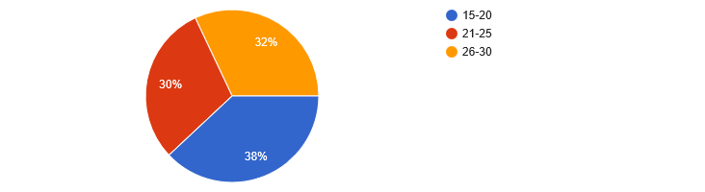Извор: Aнализе проблема и потреба младих са подручја града Теслића
Табела 2. Полна структура анкетираних особа
Пол | Узорак
Мушки | 74
Женски | 76
Укупно | 150

Извор: Aнализе проблема и потреба младих са подручја града Теслића

Графикон 2. Полна структура анкетираних особа

Извор: Aнализе проблема и потреба младих са подручја града Теслића

Табела 3. Мјесто становања анкетираних особа
Мјесто становања | Узорак
У граду | 40
У приградском насељу | 52
У селу | 58

Извор: Aнализе проблема и потреба младих са подручја града Теслића

Графикон 3. Мјесто становања анкетираних особа
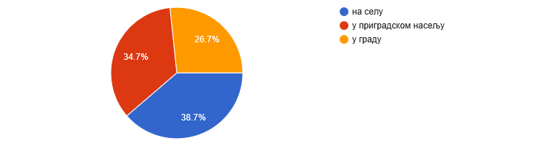
Извор: Aнализе проблема и потреба младих са подручја града Теслића
Табела 4. Брачно стање анкетираних особа

Брачно стање | Узорак
Неожењен/неудата | 109
Ожењен/удата | 33
Живим у ванбрачној заједници | 8

Извор: Aнализе проблема и потреба младих са подручја града Теслића
Уколико анализирамо брачно стање испитаника, видимо да преовладава категорија неожењен/неудата. То су у некој мјери и очекивани резултати ако узмемо у обзир прве двије старосне категорије гдје су углавном заступљени ученици и студенти.
Графикон 4. Брачно стање анкетираних особа
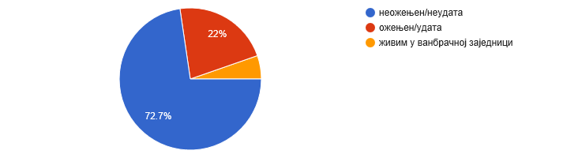
Извор: Aнализе проблема и потреба младих са подручја града Теслића

Табела 5. Степен образовања анкетираних особа
Степен образовања | Узорак | Проценат
ОШ | 33 | 22 %
ССС | 75 | 50 %
ВШС | 10 | 6,6 %
ВСС | 31 | 20,7 %
Магистарски студиј | 1 | 0,7 %
Докторски студиј | 0 | 0 %

Извор: Aнализе проблема и потреба младих са подручја града Теслића

Као што можемо видјети у претходној табели, испитивањем су обухваћени млади различитих степена образовања. Једино у категорији докторских студија није био анкетираних испитаника.

5.5. Приоритетне потребе и проблеми младих утврђени истраживањем по областима стратегије

1. Образовање младих:
- изражен проблем пријевременог напуштања система формалног образовања;
- недовољна заступљеност практичне наставе у оквиру образовног процеса;
- преопширни и недовољно флексибилни наставни планови и програми;
- недовољан број доступних програма неформалног образовања за све категорије младих.

2. Запошљавање и самозапошљавање младих:
- висока и забрињавајућа стопа незапослености младих;
- ограничене могућности запошљавања на подручју општине/града Теслићa;
- значајна неусклађеност између образовних профила младих и потреба тржишта рада;
- перцепција постојања мита и корупције у процесима запошљавања;
- недостатак специјализованих обука и програма подршке за младе предузетнике;
- недовољна информисаност младих о постојећим општинским и републичким програмима запошљавања и самозапошљавања.

3. Стамбена политика младих:
- финансијска нестабилност младих и ограничена могућност учешћа у кућном буџету;
- неповољнији услови за младе који живе у ванградским и руралним подручјима;
- немогућност стамбеног осамостаљивања у ранијој животној доби.

4. Социјална и здравствена заштита младих:
- недовољна самоиницијативност младих у коришћењу превентивних здравствених прегледа;
- слаба информисаност о здравственим услугама намијењеним младима на локалном нивоу;
- недовољно развијена свијест о значају редовних гинеколошких прегледа и психоллошког савјетовања;
- низак ниво учешћа младих у спортско-рекреативним активностима;
- потреба за интензивирањем превентивних програма због изражене конзумације алкохола, дувана и дуванских прерађевина.

5. Култура:
- незадовољство младих заступљеношћу културних садржаја у програмима локалних медија;
- веома низак степен учешћа младих у креирању културних садржаја у локалној заједници;
- недовољан број културних садржаја за младе у руралним срединама.

6. Млади и заштита животне средине:
- непостојање организација и институција које се активно баве заштитом животне средине;
- недовољан број едукативних програма из области екологије и заштите животне средине.

7. Омладински рад, организовање, информисање и мобилност младих:
- доминантна употреба интернета искључиво у сврху коришћења друштвених мрежа;
- висок проценат младих који исказују намјеру трајног одласка у иностранство;
- слабо коришћење традиционалних медија као извора информација;
- низак степен заинтересованости младих за политичко дјеловање;
- незаинтересованост за учешће у процесима доношења одлука, као посљедица неповјерења у могућност утицаја;
- недовољна укљученост младих у рад организација које окупљају младе.

8. Спорт и слободно вријеме:
- недовољно развијена спортска инфраструктура, посебно за рекреативно бављење спортом;
- недостатак стручног и квалификованог кадра у спортским организацијама;
- недовољна промоција спортских програма и активности у образовним установама.

9. Волонтирање младих:
- недовољно развијена култура волонтеризма међу младима;
- непостојање организованог волонтерског сервиса за младе;
- ограничен број организованих и препознатљивих волонтерских програма;
- недовољна институционална подршка и системско признавање волонтерског ангажмана.

10. Безбједност младих:
- осјећај несигурности младих у појединим јавним просторима;
- изложеност различитим облицима насиља, дискриминације и вршњачког притиска;
- недовољно превентивних програма усмјерених на јачање личне и друштвене безбједности младих.

11. Млади таленти и изврсна омладина:
- недостатак системске подршке за препознавање и развој талената;
- недовољно стимулативних мјера за задржавање изврсних младих у локалној заједници;
- ограничене могућности за напредовање и усавршавање у локалном окружењу.

12. Млади и дијаспора:
- недовољно развијени механизми сарадње са младима у дијаспори;
- слаба искоришћеност потенцијала дијаспоре за локални развој;
- недостатак програма који подстичу повратак или привремено ангажовање младих из дијаспоре.

6. ТРЕНУТНИ ПОЛОЖАЈ МЛАДИХ И ПЛАН ДЈЕЛОВАЊА

6.1. Образовање младих

Графикон број 5. Колико су млади задовољни образовањем
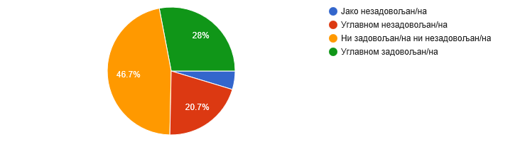
Извор: Aнализе проблема и потреба младих са подручја општине Теслић

Највећи број испитаника, односно њих 70 изјаснило се да није ни задовољно ни незадовољно, 42 је углавном задовољно образовањем, 31 испитаник/ца су углавном незадовољни и 7 њих је јако незадовољно.
ОСНОВНО ОБРАЗОВЊЕ
На подручју града Теслића основно образовње организовано је у оквиру 8 (осам) основних школа и то: 2 (двије) градске и 6 (шест) сеоских школа.
Анализа броја ученика основних школа за период од школске 2020/21. до школске 2024/25. године дата је у табели број 6. Анализом података из табеле бр. 6 може се закључити да је број ученика основних школа на територији града Теслића у значајном паду. Нажалост, исти тренд пада броја ученика основних школа имамо и на републичком нивоу.

Табела број 6. Број уписаних ученика у основну школу
Школска година | Општина/РС | Број школа | Број уписаних
Школска година | Општина/РС | Број школа | Укупан број ученика | Први разред (укупно)
2020/21. | Теслић | 8 | 3 057 | 327
2020/21. | Република Српска | 192 | 86 774 | 9 190
2021/22. | Теслић | 8 | 2 939 | 249
2021/22. | Република Српска | 192 | 85 533 | 8 967
2022/23. | Теслић | 8 | 2 864 | 280
2022/23. | Република Српска | 192 | 84 643 | 9 152
2023/24. | Теслић | 8 | 2 787 | 274
2023/24. | Република Српска | 192 | 83 708 | 9 019
2024/25. | Теслић | 8 | 2 660 | 242
2024/25. | Република Српска | 192 | 82 346 | 9 017

Извор: Републички завод за статистику РС

СРЕДЊЕ ОБРАЗОВАЊЕ
На подручју града Теслића средње обазовање се одвија у склопу двије средње школе у оквиру којих се изучавају четворогодишњи и трогодишњи образовни програми. У оквиру ЈУ СШЦ ,,Јован Дучић“ заступљене су сљедеће струке: гимназија (општи смјер), економија, право и трговина (економски техничар, царински техничар), здравство (фармацеутски техничар, физиотерапеутски техничар) и остала занимања (козметички техничар, фризер). У оквиру ЈУ СШЦ ,,Никола Тесла“ заступљене су сљедеће струке: машинство и обрада метала (техничар ЦНЦ технологија, ауто-механичар, бравар-заваривач, инсталатер, обрађивач метала резањем), шумарство и обрада дрвета (за обраду дрвета ЦНЦ), електротехника (техничар електротехнике, електричар-електроинсталатер) и саобраћај (техничар логистике и шпедиције, возач моторних возила, руковалац грађевинских и претоварних машина и кранова).
У табели бр. 7 дата је анализа броја ученика средњих школа за период од школске 2020/21. године до школске 2024/25. године. Анализом података приказаних у табели може се закључити да је број ученика средњих школа, као и број одјељења, у константном паду. Према подацима Републичког завода за статистику РС видимо да једнако лош тренд броја уписаних ученика у средње школе имамо и на републичком нивоу.

Табела број 7. Број уписаних ученика у средњу школу
Школска година | Општина/РС | Број  школа | Број одјељења | Број уписаних ученика
 |  |  |  | Укупно | Дјевојчице | Први разред (укупно)
2020/21. | Теслић | 2 | 56 | 1 159 | 543 | 345
2020/21. | Република Српска | 96 | 1 742 | 36 405 | 18 363 | 9 250
2021/22. | Теслић | 2 | 55 | 1 138 | 571 | 285
2021/22. | Република Српска | 96 | 1 728 | 35 615 | 17 973 | 9 110
2022/23. | Теслић | 2 | 55 | 1 114 | 572 | 288
2022/23. | Република Српска | 96 | 1 714 | 38 499 | 19 324 | 9 155
2023/24. | Теслић | 2 | 53 | 1 056 | 528 | 282
2023/24. | Република Српска | 96 | 1 705 | 34 825 | 17 693 | 9 037
2024/25. | Теслић | 2 | 54 | 1 071 | 517 | 309
2024/25. | Република Српска | 96 | 1 696 | 35 118 | 17 738 | 9 017

Извор: Републички завод за статистику РС

ВИСОКО ОБРАЗОВАЊЕ
У табели бр. 8 приказана је анализа броја студената у периоду од академске 2020/21. до академске 2024/25. године који су уписали факултет на Универзитетима у Републици Српској. Анализом података датих у табели, може се закључити да је број студената из Теслића који уписују факултете у константном паду. Узимајући у обзир полну структуру, евидентно је да факултете у већем броју уписују припаднице женског пола.
Табела број 8. Број студената из Теслића уписаних на факултете у Републици Српској
Академска година | Административна јединица/РС | Број студената из Теслића уписаних на Универзитете РС у односу на укупан број студената
Академска година | Административна јединица/РС | Укупно | Дјевојке | Мушкарци
2020/21. | Теслић | 232 | 157 | 75
2020/21. | Република Српска | 28.514 | 17 194 | 11 320
2021/22. | Теслић | 286 | 188 | 98
2021/22. | Република Српска | 27.271 | 16 581 | 10 690
2022/23. | Теслић | 273 | 155 | 118
2022/23. | Република Српска | 26.248 | 14 822 | 9 204
2023/24. | Теслић | 278 | 185 | 93
2023/24. | Република Српска | 24.580 | 15 116 | 9 464
2024/25. | Теслић | 272 | 183 | 89
2024/25. | Република Српска | 23.857 | 14 598 | 9 259
Извор: Републикчки завод за статистику РС
СТИПЕНДИРАЊЕ
ИСПЛАТА СТИПЕНДИЈА ИЗ БУЏЕТА ОПШТИНЕ ТЕСЛИЋ
ЗА ПЕРИОД 2020-2025. ГОДИНА
Табела број 9. Број додијељених студентских и ђачких стипедија
РЕД.  БРОЈ | ГОДИНА | СТУДЕНТСКЕ  СТИПЕНДИЈЕ | ЂАЧКЕ СТИПЕНДИЈЕ | УКУПНО ИСПЛАЋЕНО (КМ)
1. | 2025. | 217 | 41 | 290.380,00KM
2. | 2024. | 271 | 50 | 376.460,00KM
3. | 2023. | 276 | 58 | 358.760,00KM
4. | 2022. | 273 | 44 | 289.100,00KM
5. | 2021. | 285 | 42 | 300.900,00KM
6. | 2020. | 232 | 39 | 246.200,00KM
УКУПНО |  |  |  | 1.861.800,00KM
Извор: Одјељење за друштвене дјелатности града Теслића

Студентска стипендија која се додјељујује из буџета града Теслића износи 120 КМ на мјесечном нивоу и иста се исплаћује десет мјесеци у години. За студенте дефицитарних занимања, као и за студенте чија је просјечна оцјена већа од 9,50, стипендија износи 200КМ и исплаћује се десет мјесеци у години. За студенте другог циклуса студија мјесечни износ стипендије јесте 250КМ и иста се исплаћује десет мјесеци у години. Ђачка стипендија за ученике првог разреда средње школе износи 200 КМ, а за ученике другог и виших разреда 400 КМ. Ђачке стипендије се исплаћују једнократно.
НАПОМЕНА: У буџетској години број стипендија варира јер се у међувремену додјељују нове, а с друге стране неки од студената завршавају или напуштају студиј. У горњој табели узети су максимални бројеви додијељених стипендија на мјесечном нивоу, што се углавном односи на септембар, октобар или децембар.
Табела не садржи ђачке стипендије које се додјељују ученицима дефицитарних занимања, јер се средства за ту намјену обезбјеђују у буџету Републике Српске. Ова стипендија износи 100 КМ на мјесечном нивоу, а уз стипендију ученицима-путницима се исплаћују и средства за превоз.
Градске стипендије додјељују се искључиво на основу конкурса којем претходи доношење годишњег програма стипендирања ученика и студената. Поступак јавне конкуренције спроводи комисија коју именује градоначелник. На основу критеријума дефинисаних Одлуком о стипендирању ученика и студената комисија креира ранг листу стипендиста која је основ за доношење рјешења о додјели стипендија за буџетску годину. Након доношења рјешења са стипендистима се закљују уговори о стипендирању.

Визија: Образовни систем на подручју града Теслић адекватно одговара потребама младих.

Проблем 1: Недостатак квалитетне практичне наставе у формалном образовању.

Циљ 1: Младима на подручју града Теслића омогућен већи број часова квалитетне практичне наставе у формалном образовању.

Жељени резултати:
• Унапријеђен квалитет наставе у школама на подручју града Теслића.

Проблем 2: Велики број младих са подручја града Теслића нема приступ програмима неформалног образовања.

Циљ 2: Доступни програми неформалног образовања младима са цијелог подручја града Теслића.

Жељени резултати:
• Унапријеђена промоција и доступност програма неформалног образовања за младе.
• Млади користе програмски осмишљен садржај неформалног образовања

Проблем 3: Локална власт не вреднује појединце и организације које активно доприносе квалитету образовања младих.

Циљ 3: Локална власт препознаје и афирмира појединце и организације које активно доприносе квалитету образовања и активизму младих на подручју града Теслића.

Жељени резултати:
• Успостављен систем вредновања и промоције позитивних примјера рада са дјецом и младима кроз формално и неформално образовање подручју града Теслића
Проблем 4: Образовни систем не одговара потребама тржишта рада.

Циљ 4: Осигурана већа повезаност система образовања са потребама тржишта рада.

Жељени резултат:
- Усклађен избор занимања у средњим школама са потребама тржишта рада.

Проблем 5: Ученицима средњих школа није омогућено вредновање квалитета система образовања кроз залагање образовних институција и јединице локалне самоуправе.

Циљ 5: Ученицима средњих школа на крају сваке школске године омогућити вредновање квалитета система образовања и нивоа залагања државних институција и јединице локалне самоуправе за унапређење образовања.

Жељени резултат:
- Унапређено средњошколско образовање залагањем јединице локалне смоуправе и образовних институција.

Визија: Образовани систем на подручју града Теслића адекватно одговара потребама младих.
Стратешки циљеви | Жељени резултати | Мјере | Период провођења | Партнери у реализацији | Трошкови (КМ)
1.  Младима на подручју града Теслића омогућен већи број часова квалитетне практичне наставе у формалном образовању. | 1.1  Унапријеђен квалитет наставе у школама на подручју града Теслића. | 1.1.1.  Ревидирати и унаприједити  наставне планове и  програме уврштавањем више часова практичне наставе. | 2026-2030 | - Образoвне установе  - Министарство просвјте и културе РС  - Предузетници  - НВО
 |  | 1.1.2.  Интензивирати сарадњу са  јавним, приватним и невладиним  сектором у циљу  омогућавања обављања  практичне наставе. | 2026-2030 | - Образoвне установе  - Предузетници (Привредни савјет)  - НВО
2.  Доступни програми неформалног образовања младима са цијелог подручја града Теслића. | 2.1.  Програмски осмишљен и доступан садржај неформалног образовања за младе у граду Теслићу | 2.1.1.  .Локална управа  финансира и суфинансира  програме неформалног  образовања младих. | 2026-2030 | - Градска управа: Одјељење за дрштвене дјелатности  - НВО  - Медији  - Домаћи и међународни донатори
 |  | 2.1.2.  У оквиру наставе и  ваннаставних активности  имплементирати програме који циљано раде на развијању интерперсоналних вјештина (soft skills) код младих | 2026-2030
 |  | 2.1.3.  Одржавати базу  омладинских радника који ће имплементирати програме на простору града Tеслића. | 2026-2030 | - Градска управа  - НВО
 | 2.2.  Млади користе програмски осмишљен садржај неформалног образовања | 2.2.1.  Унапредити и обогатити рад Центра за младе у граду Теслићу чиме ће се створити услови за организовање неформалног образовања. | 2026-2030 | - Градска управа  - НВО
 |  | 2.2.2.  Унаприједити подршку  организацијама које  имплементирају програме  неформалног образовања за младе. | 2026-2030 | - Градска управа
3.  Локална власт препознаје и афирмише појединце и организације које активно доприносе квалитету образовања и активизму младих на подручју града Теслића. | 3.1.  Успостављен систем вредновања и промоције позитивних примјера рада са дјецом и младима кроз формално и неформално образовање на подручју града Теслића | 3.1.1.  Град Теслић једном годишње организује додјелу признања за истакнуте појединце, активисте и организације које активно доприносе квалитету образовања и активизму младих. | 2026-2030 | - Градска управа  - НВО  - Образовне установе
4. Осигурана већа повезаност система образовања са потребама тржишта рада | 4.1. Усклађен избор занимања у средњим школама са потребама тржишта рада | 4.1.1. Упознати ученике завршних разреда основних школа са условима уписа и избором занимања у средњим школама | 2026-2028. | - Образовне установе  - Градска управа  - Привредни савјет
5.  Ученицима средњих школа на крају сваке школске године омогућити вредновање квалитета система образовања и нивоа залагања државних институција и јединице локалне самоуправе за унапређење образовања. | 5.1.  Унапређено средњошколско образовање залагањем јединице локалне самоуправе и образовних институција. | 5.1.1.  Надлежне институције кроз сарадњу и у оквиру својих законских прописа дају свој максималан допринос за развој и унапређење средњошколског образовања. | 2026-2030. | -Образовне установе  -Градска управа

6.2. Култура

Kултура значајно доприноси формирању идентитета и осјећају припадности појединца заједници. Такође, она игра важну улогу и у формирању ставова и вриједности младих особа, а може имати и битне позитивне учинке на социјализацију, личну изградњу и друштвену афирмацију младих.

Култура није само важан вид провођења слободног времена младих, тј. млади нису само корисници културних догађања, већ се често и сами организирају у подручју умјетности и културе. Такав начин укључивања може их потстакнути на изражавање властите креативности чиме ће развијати своју личну креативност и осјећај припадности заједници.

Млади и њихове културне потребе
Култура, као област духовног и материјалног стваралаштва, заузима значајно мјесто у очувању традиције и вриједности сваког друштва, а посебно у развоју и сазријевању младог човјека, односно његовом васпитању и образовању. Колико вриједних и квалитетних културних садржаја има једна локална средина, толико ће и млади своје слободно вријеме користити за овај облик друштвеног дјеловања и упражњавања, односно испољавати ентузијазам и креативну вољу.
Гледајући данашње вријеме, на простору града Теслића велики број друштвених и домова културе у селима руинирани су и напуштени, што се у доброј мјери одражава на развој културе. Стога се културно-забавни живот младих углавном своди на урбано подручје.
С тим у вези, млади у Теслићу своје културне потребе могу задовољити кроз директно учешће и присуство садржајима које организују јавне установе и удружења грађана из сфере културне дјелатности, тј. кроз:
- филмске пројекције,
- позоришне представе,
- програме културно-умјетничког рада и стваралаштва,
- књижевне промоције и библиотечке садржаје,
- ликовне изложбе,
- музичке фестивале,
- научно-стручна и едукативна предавања,
- посјете сакралним објектима и другим споменицима културе,
- школске приредбе.

На основу наведеног може се извести листа културних манифестација које су подржане из општинеког буџета:
- Светосавска академија,
- Школа ћириличке калиграфије,
- Теслићко љето,
- Фестивал аматерских позоришта EX-YU,
- Дани краља Драгутина,
- Фестивал фолклора,
- Плодови села,
- Свјетски дан музике,
- Дјечија недјеља,
- Конференција беба.

6.2.1. Јавне установе које се баве културом

Народна библиотека „Данило Киш“
Народна библиотека „Данило Киш“ почела је са радом 1899. године. Нову одлуку о оснивању локални парламент је донио 1995. године. Као јавна установа обавља библиотечку дјелатност која подразумијева систематско прикупљање, стручно обрађивање, чување и давање на коришћење библиотечке грађе, као и прикупљање инфромација о тој грађи. Библиотечка дјелатност као дјелатност од посебног друштвеног интереса доприноси општем образовању, информисању и задовољавању културних потреба становништва, унапређењу васпитно-образовног рада и развоју научно-истраживачког и стручног рада. Поред своје основне дјелатности, библиотека обезбјеђује услове за коришћење библиотечке грађе ширењем мреже огранака, одјељења и покретних библиотека, самостално и у сарадњи са другим библиотекама образује и чува завичајну збирку, те са другим образованим установама и предузећима организује културне манифестације, изложбе, акције, промоције и друге облике развијања интереса за библиотечку грађу и библиотечку дјелатност. Развија самосталну издавачку дјелатност, те се бави штампарско-књиговезачко-књижарском дјелатношћу. Редовно организује књижевне вечери и промоције књига, али и радионице књижевног стваралаштва за дјецу и омладину.
Истраживањем смо дошли до сазнања да 26,3% испитаника сматра да је потреба за постојањем библиотеке јака, док 41,5% сматра да је та потреба умјерена. Веома мали број испитаника, односно њих 20,4% сматра да је потреба за постојањем библиотеке слаба, а 11,8% испитаника се изјаснило да не постоји потреба за постојањем библиотеке на територији града Теслића.
Културни центар
Јавна установа „Културни центар Теслић“ регистрована је 2017. године, а 2020. године добила је статус буџетског корисника. Установа је настала као потреба града Теслића у циљу задовољења првенствено културних потреба, а затим образовних, информативних и социјалних потреба грађанства с циљем проширивања свог правца дјеловања. Кроз свој рад развија и његује, поред материјалног, и цjелокупно духовно стваралаштво, јер општина Теслић обилује богатством духовне и материјалне културе. Већина активности Културног центра је директно или индиректно усмјерена на младе. Иницијатор је формирања Центра за младе и дебатног клуба, а истом се може припсати и организовање читавог низа културних манифестација усмјерених ка дјеци и омладини.
Резултати анкете показују да 31,8% испитаника сматра да постоји јака потреба за постојањем Културног центра, док 41,6% испитаника сматра да је потреба за Културним центром умјерена. Тек 14,9% испитаника сматра да је потреба за постојањем Културног центра веома слаба, а 11,7% испитаника сматра да не постоји потреба за постојањем Културног центра.
Центар за младе „Нуклеус“ Теслић
Центар за младе „Нуклеус“ Теслић основан је као одговор на потребу за организованим простором и системском подршком младима на подручју града Теслића. Центар је усмјерен на унапређење положаја младих кроз развој личних, социјалних и професионалних компетенција, подстицање активног учешћа у друштвеном животу и јачање културе дијалога и волонтеризма. Кроз едукативне, информативне и креативне програме и културна дешавања, Центар за младе „Нуклеус“ пружа младима простор за изражавање, умрежавање и реализацију иницијатива од значаја за локалну заједницу. Посебан фокус стављен је на рад са младима из осјетљивих категорија, као и на подршку неформалном образовању и активизму. Кроз сарадњу са јавним институцијама, образовним установама, организацијама цивилног друштва и међународним партнерима, Центар „Нуклеус“ доприноси стварању подстицајног окружења за развој младих и њихово активно учешће у развоју заједнице.
Резултати анкете показују да 33,6% испитаника сматра да постоји јака потреба за постојањем Центра за младе, док 40,7% испитаника сматра да је потреба за Омладинским центром умјерена. Тек 17,1% испитаника сматра да је потреба за постојањем Центра веома слаба, а 8,6% испитаника сматра да не постоји потреба за постојањем Центра за младе у Теслићу.
Туристичка организација општине Теслић
Туристичка организација општине Теслић основана је ради системског развоја, унапређења и промоције туристичких потенцијала града Теслића. Оснивање организације представљало је одговор на потребу локалне заједнице за организованим приступом развоју туризма, са циљем јачања економских, културних и друштвених капацитета града. Својим дјеловањем организација је усмјерена на промоцију бањског, здравственог, еко, спортско-рекреативног и излетничког туризма, као и на валоризацију природних и културно-историјских вриједности подручја. Кроз сарадњу са јавним установама, привредним субјектима, удружењима и локалним становништвом, Туристичка организација доприноси креирању квалитетне и препознатљиве туристичке понуде. Посебна пажња посвећена је укључивању младих кроз промотивне активности, манифестације и програме који подстичу активно учешће у развоју туризма и очувању локалне заједнице.

6.2.2. Удружења грађана која се баве културом

Српско просвјетно културно друштво „Просвјета“
Српско просвјетно и културно друштво „Просвјета“, основано давне 1902. године, је национална установа културе од посебног интереса за град Теслић. Након обновитељског рада од 1991. године друштво је један од носилаца културних дешавања на подручју града. Циљеви друштва се сагледавају кроз чување националног идентитета српског народа, очување и његовање српског језика и ћирилице, те њихову популаризацију и подстицање, подстицање проучавања историје српског народа и културе памћења, очување и његовање културне баштине и споменичког насљеђа, подстицање свих видова културног и умјетничког стваралаштва српског народа, помагање и промоцију талентованих ученика и студената и популаризацију књиге. Дјелатност друштва у оквиру свог свеобухватног и разноврсног дјелокруга рада посебно је усмјерена на активну и свестрану сарадњу са младима кроз различите видове заједничког рада као што су: школа фолклора, школа ћириличке калиграфије, рад књижевног клуба, промоција књига, часописа и других писаних издања, пројекције филмова прилагођених узрасту младих, те редовне трибине или предавања из разних научних, стручних и практичних области. Стога ова сарадња са младима има за резултат социјализацију, образовање, усавршавање, едукацију, дружење и одвајање младих од улице.
Хрватско културно друштво „Напредак“
Основна сврха Хрватског културног друштва „Напредак“ је културно и просвјетно дјеловање, економско јачање и подизање социјалне сигурности хрватског народа у граду Теслићу. Програмски циљеви се сагледавају кроз промоцију хрватске духовности, јачање националне свијести, очување и развијање свих културних вриједности хрватског народа, затим његовање хрватског језика, јачање привредне позиције Хрвата, те сарадња са научним, културним, васпитно-образовним и привредним организацијама, као и другим невладиним организацијама. Друштво је основано 2015. године.
Бошњачка заједница културе „Препород“
Бошњачка заједница културе „Препород“ основана је 2008. године с циљем одржавања и промовисања бошњачке културе и традиције на подручју БиХ и као таква има статус организације од посебног интереса за град Теслић. Свој рад испољава кроз истраживање и представљање свих садржаја бошњачке културе, развијање и јачање патриотске и свијести о укупности бошњачке културе, успостављање пријатељских веза са другим организацијима, школовање младих, рад на независности у свим подручјима културног живота, обиљежавање значајних датума, одржавање концерата и традиционалних игара и библиотечку дјелатност.
Аматерско драмско позориште „Бранислав Нушић“
Аматерско драмско позориште „Бранислав Нушић“ основано с циљем стварања услова за активно учешће у развоју културе и умјетности уопште и могућности члановима да се баве и усавршавају у једном или више умјетничких израза, припреме и организовања умјетничких програма и јавних наступа, те испољавања умјетничких, етичких и естетских вриједности. Позориште је основано 2007. године. Поред рада одраслих, у позоришту су активно радили и најмлађи, дјеца узраста од 7 до 12 година – дјечије позориште.
Музичко друштво „Исидор Бајић“
Музичко друштво „Исидор Бајић“ свој рад у Теслићу испољава од 2001. године. Основна преокупација друштва је усмјерена на усавршавање и подизање вокалних и инструменталних квалитета чланова, организовање културних и забавних програма, те учешће на музичким такмичењима и фестивалима. Чланови овог друштва су добитници многобројних награда и признања, како на вокалном тако и на инструменталном пољу. Окупља различите старосне категорије у чијем саставу је и дјечији хор „Звончићи“. Својим програмским садржајима друштво у значајној мјери употпуњује културу града.
Културно-умјетничко друштво „Вез“
Основни циљ Културно-умјетничког друштва „Вез“ је културни, образовни и друштвени развој дјеце и одраслих. Друштво се залаже за очување традиције и културе путем умјетничког стваралаштва, истраживања и његовања фолклора и музике, те јавне наступе својих чланова. Друштво је основано 2018. године.
Културно-умјетничко друштво „Бијеле раде“
Културно-умјетничко друштво „Бијеле раде“ кроз своје статутарне одредбе активно учествује у развоју културе и умјетности уопште, ствара могућности чланству да се бави и усавршава у једном или више умјетничких израза, организује припреме и извођење умјетничких програма, те учествује на смотрама, фестивалима и другим културним манифестацијама. Друштво је основано 2021. године.
Културно умјетничко друштво „Душан Станковић“ Чечава
Циљеви и дјелатности Културно-умјетничког друштва „Душан Станковић“ сагледавају се кроз уопштени развој културе на територији цијелог Теслића, затим окупљање грађана који се баве музиком, плесом, глумом, сликањем и фотографијом, очување традиције, обичаја и духовности, организовање радионица кућне радиности, те активности извођења музичких, плесних, драмских и других садржаја. Друштво је основано 2016. године. Окупља све узрасне категорије села чечавског краја као и полазнике из ужег центра града Теслића.

Културно-умјетничко друштво „Наши обичаји“
Културно-умјетничко друштво „Наши обичаји“ основано је с циљем очувања изворних пјесама и игара теслићког краја и других обичаја културе карактеристичних за ову средину. У свом раду бави се и проучавањем и његовањем српске културне баштине, али и баштине других народа, као и унапређивањем културних веза са дијаспором. Друштво је основано 2010. године и окупља чланство свих узрасних категорија.
Културно-умјетничко друштво „Радост“
Културно-умјетничко друштво „Радост“ основано је 2016. године као организација из области културе са сједиштем у Младиковинама. Окупља дјецу и омладину из сеоских средина, а своје основне циљеве испољава кроз рад на очувању традиције изворног фолклора и народних обичаја. У складу са програмским опредјељењем организује извођења музичких, плесних, драмских и других садржаја којим се презентују вриједности културно-умјетничког рада. У саставу друштва дјелује и пјевачка група.
Културно-умјетничко друштво „Недељко Спасојевић“ Очауш
Културно-умјетничко друштво „Недељко Спасојевић“ је друштвена аполитична организација у сфери културе основана са циљем чувања традиције изворног фолклора, народних обичаја, прикупљања старих експоната и израде предмета кућне радиности. Друштво је основано 2010. године и окупља све узрасне категорије села Очауш и околине.
Светосавска омладинска заједница
Основни програмски циљеви Светосавске омладинске заједнице, поред осталог, сагледавају се кроз афирмисање православне вјере код Срба и културе српског народа, затим афирмисање младих и њиховог ангажовања у друштву, јачање креативности, заштиту и поштовање права дјеце и омладине, те културно, духовно и умјетничко просвјећивање свог чланства. Ова организација је основана 2011. године.
Омладинска организација „Искористи дан“ Чечава
Омладинска организација „Искористи дан“ свој рад испољава кроз упознавање шире јавности са новим облицима културе, афирмацију младих, оснаживање и јачање капацитета омладинских организација и других неформалних група младих посебно у малим срединама, те успостављање сарадње са другим сродним асоцијацијама у земљи и иностранству. Своја програмска опредјељења остварује на основу акција, скупова, округлих столова, петиција и отворених писама. Организација је основана 2014. године.`

Визија: Млади људи на подручју града Теслића користе културне програме и активно учествују у њиховом креирању.

Проблем 1: Мањак свијести младих о значају културе.

Циљ 1: Млади на подручју града Теслић користе квалитетне културне програме и свјесни су њихове важности.

Жељени резултати:
• Реализирани разноврсни културни програми и садржаји посебно намијењени младима.

Проблем 2: Млади у веома ниској стопи учествују у креирању културних садржаја на подручју града Теслића

Циљ 2: Обезбиједити одговарајуће услове за развој културе и културних садржаја за младе на подручју града Теслића.

Жељени резултати:
• Развијени посебни садржаји који подстичу стваралаштво младих у различитим пољима савремене културе.

Визија: : Млади људи на подручју града Теслића користе културне програме и активно учествују у њиховом креирању
Стратешки циљеви | Жељени резултати | Мјере | Период провођења | Партнери у реализацији | Трошкови (КМ)
1.  Млади на подручју града Теслића користе квалитетне културне програме и свјесни су њихове важности | 1.1.  Реализовани разноврсни културни програми и садржаји посебно намијењени младима | 1.1.1.  Успоставити  културне програме који  подстичу младе на  активно учешће у раду  културних институција. | 2026-2030 | - Градска управа  - Центар за младе  - Културни центар  - НВО  - Образовне установе
 |  | 1.1.2.  Промовисати све  културне садржаје путем  медијских канала блиских  младим (друштвене  мреже). | 2026-2030
 |  | 1.1.3.  Kреирање и  дистрибуција  промотивног материјала  о културним садржајима у  руралним дијеловима  града Теслића | 2026-2030
 |  | 1.1.4.  Основне и средње  школе унутар својих  програма организују  посјете културним  садржајима | 2026-2030
2.  Обезбиједити одговарајуће услове за развој културе и културних садржаја за младе на подручју града Теслића | 2.1.  Развијени посебни садржаји који подстичу стваралаштво младих у различитим пољима савремене културе. | 2.1.1.  Уступити просторе у  власништву града Теслића младим културним и умјетничким ствараоцима. | 2026-2030 | - Градска управа  - НВО  - Културни центар
 |  | 2.1.2.  Пријем стручних лица  (волонтера, приправника)  у установе из области  културе и умјетности. | 2026-2030 | - Градска управа  - НВО  - Културни центар
 |  | 2.1.3.  Успоставити фонд  за финансирање  идеја/пројеката младих  умјетника | 2026-2030 | - Градска управа  - НВО  - Културни центар

6.3. Запошљавање и самозапошљавање младих

Проблем младих особа у Теслићу, али и уопште у цијелој Републици Српској и Босни и Херцеговини је незапосленост. Поред високе стопе незапослености, тржиште рада у Републици Српској и Босни и Херцеговини одликује ниска стопа активности и неусклађеност понуде и потражње на тржишту рада. Иако постоји велики број незапослених младих особа и упркос улагању у постојеће активне мјере на тржишту рада и даље је присутан недостатак стимулативних олакшица за запошљавање које би помогле послодавцима да финансијски лакше поднесу терет запошљавања младих.
Градска управа Теслић сваке године издваја средства за подстицаје привреди. Ови подстицаји нису искључиво намијењени младима, али млади, као и друге категорије становништва могу их користити. Привредним друштвима и самосталним предузетницима регистрованим на подручју града Теслића, су на располагању различити видови подстицаја: субвенције за подстицај извоза, новчани подстицаји за развој пољопривреде и села, подршка инвестицијама и запошљавању, итд. Најзначајнији видови подршке које град Теслић обезбјеђује су: подстицаји за ново запошљавање у привреди, подстицаји у пољопривреди, умањење такси и накнада (рента и уређење приликом градње, продаја земљишта у пословним зонама по умањеним цијенама и сл.), те подршка запошљавању која се остварује у сарадњи са различитим донаторима и усмјерена је на запошљавање теже запошљивих категорија становништва (жене, млади, рурално становништво и сл.).
Резултати годишњих анализа, указују да мјере подстицаја новог запошљавања дају добре резултате и да их је потребно стално прилагођавати потребама корисника и наставити са њиховом примјеном.
Неопходна је већа повезаност система образовања са тржиштем рада, као и модернизација формалног образовања кроз већу заступљеност информационих технологија и праксе. На тај начин ће цјелокупан образовни систем постати учинковитији, јер његова сврха није само завршетак школовања младих, већ и наставак њиховог даљег професионалног развоја.

КВАЛИФИКАЦИОНА СТРУКТУРА НЕЗАПОСЛЕНИХ ОД 15 ДО 30 ГОДИНА НА ДАН 31.12.2025. ГОДИНЕ (БИРО ТЕСЛИЋ)
Табела број 10: Квалификациона структура незапослених од 15 до 30 година.
 | Мушкарци | Жене | Укупно
НК | 2 | 6 | 8
КВ | - | - | -
ССС (трогодишња) | 54 | 27 | 81
ССС (четверогодишња) | 46 | 82 | 128
ВШС | - | - | -
ВСС | 2 | 28 | 30
Укупно | 104 | 143 | 247
Извор: Завод за запошљавање РС
НАПОМЕНА: Подаци о броју незапослених је стање на датум 31.12.2025. године по званичним извјештајима.

Графикон 6: Незапослени по старосној структури и полу
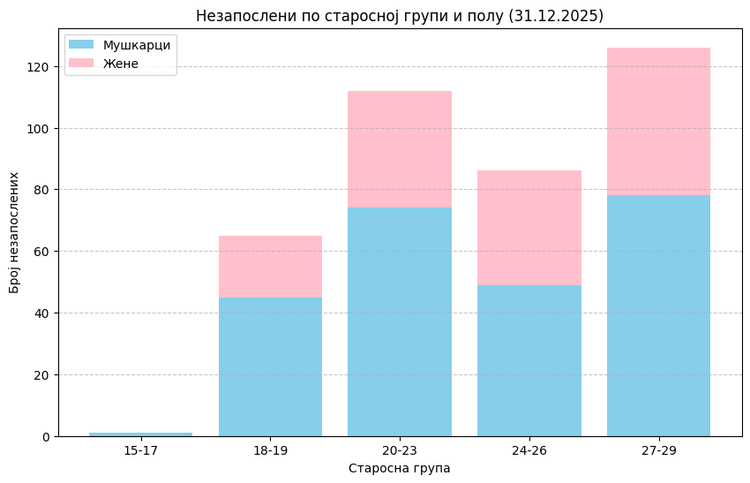
Плава боја представља мушкарце, а ружичаста жене. Јасно се види да је највише незапослених у старосној групи 27–29 година, а најмање у групи 15–17 година. Мушкарци су више незапослени у млађим групама, док жене имају већу заступљеност у групама 24–29 година код одређених занимања.
Млади (15–29) чине 247 лица, што је око 16 % од укупно евидентираних лица на Заводу(1.545) на дан 31.12.2025. године. Жене у оквиру младих: 143 лица (≈ 57,9 % младих). Највећа концентрација младих је у узрасту 27–29 година, што указује на продужен прелазак из образовања у запослење.

Табела 11: Преглед броја незапослених лица на евиденцији Завода за запошљавање по занимању, старости и полу на дан 21.12.2025. године.
Извор: Завод за запошљавање РС

 | Основно занимање |  |  |  | Старосна структура
 |  |  |  |  | Од 15 - 17 година |  | Од 18 - 19 година |  | Од 20 - 23 године |  |  |  | Од 24 - 26 година |  | Од 27 - 29 година |  |  |  | Укупно жене: | Укупно:
 |  |  |  |  | (Жене): | Укупно: | (Жене): | Укупно: | (Жене): | Укупно: |  |  | (Жене): | Укупно: | (Жене): |  |  | Укупно: | Укупно жене:
 | 100000 | Радници без занимања |  |  | 0 | 1 | 0 | 0 | 0 | 1 |  |  | 0 | 0 | 6 |  |  | 6 | 6 | 8
 | 214010 | Бравар |  |  | 0 | 0 | 0 | 0 | 0 | 2 |  |  | 0 | 2 | 0 |  |  | 4 | 0 | 8
 | 214015 | Бравар-заварвач |  |  | 0 | 0 | 0 | 6 | 0 | 3 |  |  | 0 | 0 | 0 |  |  | 0 | 0 | 9
 | 214041 | Обрађивач метала резањем |  |  | 0 | 0 | 0 | 1 | 0 | 1 |  |  | 0 | 0 | 0 |  |  | 0 | 0 | 2
 | 214210 | Заваривач |  |  | 0 | 0 | 0 | 0 | 0 | 0 |  |  | 0 | 1 | 0 |  |  | 2 | 0 | 3
 | 215090 | Инсталатер |  |  | 0 | 0 | 0 | 0 | 0 | 0 |  |  | 0 | 2 | 0 |  |  | 1 | 0 | 3
 | 216610 | Аутомеханичар |  |  | 0 | 0 | 0 | 4 | 0 | 2 |  |  | 0 | 0 | 0 |  |  | 1 | 0 | 7
 | 217040 | Електричар |  |  | 0 | 0 | 0 | 0 | 0 | 2 |  |  | 0 | 0 | 0 |  |  | 3 | 0 | 5
 | 217041 | Електричар-електроинсталатер |  |  | 0 | 0 | 0 | 4 | 0 | 1 |  |  | 0 | 0 | 0 |  |  | 0 | 0 | 5
 | 217510 | Ауто-електричар |  |  | 0 | 0 | 0 | 0 | 0 | 1 |  |  | 0 | 0 | 0 |  |  | 0 | 0 | 1
 | 218440 | Руковалац стабилних грађевинских машина |  |  | 0 | 0 | 0 | 0 | 0 | 1 |  |  | 0 | 0 | 0 |  |  | 0 | 0 | 1
 | 218441 | Руковалац грађевинским и претоварним машинама и крановима |  |  | 0 | 0 | 0 | 1 | 0 | 0 |  |  | 0 | 0 | 0 |  |  | 0 | 0 | 1
 | 222010 | Столар |  |  | 0 | 0 | 0 | 3 | 0 | 0 |  |  | 0 | 0 | 0 |  |  | 2 | 0 | 5
 | 228470 | Посластичар |  |  | 0 | 0 | 1 | 1 | 0 | 0 |  |  | 0 | 0 | 0 |  |  | 0 | 1 | 1
 | 229010 | Фризер за жене- III степен |  |  | 0 | 0 | 5 | 5 | 0 | 0 |  |  | 0 | 0 | 0 |  |  | 0 | 5 | 5
 | 229120 | Фризер за мушкарце и жене |  |  | 0 | 0 | 1 | 2 | 0 | 0 |  |  | 0 | 0 | 1 |  |  | 1 | 2 | 3
 | 229210 | Власуљар |  |  | 0 | 0 | 0 | 0 | 1 | 1 |  |  | 0 | 0 | 0 |  |  | 0 | 1 | 1
 | 251010 | Продавач |  |  | 0 | 0 | 0 | 0 | 0 | 0 |  |  | 2 | 2 | 3 |  |  | 3 | 5 | 5
 | 252010 | Кухар КВ |  |  | 0 | 0 | 0 | 0 | 5 | 6 |  |  | 1 | 2 | 5 |  |  | 5 | 11 | 13
 | 252110 | Конобар КВ |  |  | 0 | 0 | 0 | 0 | 0 | 0 |  |  | 1 | 1 | 1 |  |  | 2 | 2 | 3
 | 314500 | Техничар ЦНЦ технологија |  |  | 0 | 0 | 1 | 2 | 0 | 4 |  |  | 0 | 0 | 0 |  |  | 0 | 1 | 6
 | 316010 | Машински техничар |  |  | 0 | 0 | 0 | 0 | 0 | 0 |  |  | 0 | 0 | 3 |  |  | 8 | 3 | 8
 | 316090 | Машински техничар за компјутерско конструисање |  |  | 0 | 0 | 0 | 0 | 0 | 1 |  |  | 0 | 1 | 0 |  |  | 0 | 0 | 2
 | 317040 | Техничар електроничар |  |  | 0 | 0 | 0 | 1 | 1 | 3 |  |  | 0 | 1 | 0 |  |  | 3 | 1 | 8
 | 317050 | Техничар за мехатронику |  |  | 0 | 0 | 0 | 1 | 0 | 3 |  |  | 0 | 0 | 0 |  |  | 0 | 0 | 4
 | 322010 | Техничар за прераду дрвета |  |  | 0 | 0 | 0 | 2 | 0 | 4 |  |  | 0 | 1 | 2 |  |  | 3 | 2 | 10
 | 322011 | Техничар за обраду дрвета ЦНЦ |  |  | 0 | 0 | 0 | 0 | 0 | 1 |  |  | 0 | 0 | 0 |  |  | 0 | 0 | 1
 | 325011 | Текстилни техничар |  |  | 0 | 0 | 0 | 0 | 0 | 0 |  |  | 1 | 1 | 0 |  |  | 0 | 1 | 1
 | 325410 | Текстилни техничар - конфекционар |  |  | 0 | 0 | 0 | 0 | 0 | 0 |  |  | 1 | 1 | 1 |  |  | 1 | 2 | 2
 | 325442 | Дизајнер модни техничар |  |  | 0 | 0 | 3 | 3 | 0 | 0 |  |  | 0 | 0 | 0 |  |  | 0 | 3 | 3
 | 328010 | Прехрамбени техничар |  |  | 0 | 0 | 0 | 0 | 0 | 0 |  |  | 1 | 1 | 0 |  |  | 0 | 1 | 1
 | 341010 | Техничар за друмски саобраћај |  |  | 0 | 0 | 0 | 0 | 4 | 5 |  |  | 3 | 5 | 3 |  |  | 4 | 10 | 14
 | 341090 | Техничар логистике и шпедиције |  |  | 0 | 0 | 0 | 0 | 2 | 3 |  |  | 0 | 0 | 0 |  |  | 0 | 2 | 3
 | 351000 | Трговински техничар |  |  | 0 | 0 | 0 | 0 | 2 | 2 |  |  | 4 | 4 | 3 |  |  | 3 | 9 | 9
 | 352010 | Угоститељски техничар (хотелијерски) |  |  | 0 | 0 | 0 | 0 | 2 | 2 |  |  | 0 | 0 | 1 |  |  | 1 | 3 | 3
 | 352100 | Угоститељско кулинарски техничар |  |  | 0 | 0 | 0 | 0 | 0 | 0 |  |  | 0 | 0 | 3 |  |  | 6 | 3 | 6
 | 352110 | Туристички техничар |  |  | 0 | 0 | 0 | 0 | 0 | 0 |  |  | 1 | 1 | 0 |  |  | 0 | 1 | 1
 | 352331 | Кулинарски техничар |  |  | 0 | 0 | 1 | 1 | 2 | 3 |  |  | 1 | 1 | 0 |  |  | 0 | 4 | 5
 | 361110 | Економски техничар |  |  | 0 | 0 | 2 | 2 | 7 | 7 |  |  | 2 | 3 | 3 |  |  | 3 | 14 | 15
 | 361130 | Комерцијални техничар |  |  | 0 | 0 | 0 | 0 | 0 | 0 |  |  | 0 | 0 | 1 |  |  | 1 | 1 | 1
 | 363200 | Техничар рачунарства |  |  | 0 | 0 | 0 | 0 | 0 | 1 |  |  | 0 | 0 | 0 |  |  | 0 | 0 | 1
 | 363221 | Пословно - информатички техничар |  |  | 0 | 0 | 5 | 5 | 0 | 0 |  |  | 0 | 0 | 0 |  |  | 0 | 5 | 5
 | 381010 | Медицинска сестра - техничар |  |  | 0 | 0 | 1 | 1 | 1 | 1 |  |  | 0 | 0 | 0 |  |  | 0 | 2 | 2
 | 381020 | Акушерско-гинеколошка сестра - техничар |  |  | 0 | 0 | 0 | 0 | 0 | 0 |  |  | 0 | 0 | 1 |  |  | 1 | 1 | 1
 | 381120 | Фармацеутски техничар |  |  | 0 | 0 | 0 | 0 | 2 | 2 |  |  | 0 | 0 | 0 |  |  | 0 | 2 | 2
 | 381510 | Физиотерапеутски техничар |  |  | 0 | 0 | 0 | 0 | 6 | 7 |  |  | 1 | 1 | 0 |  |  | 0 | 7 | 8
 | 392010 | Матурант гимназије |  |  | 0 | 0 | 0 | 0 | 1 | 2 |  |  | 2 | 2 | 1 |  |  | 2 | 4 | 6
 | 503010 | Дипломирани шумарски инжењер |  |  | 0 | 0 | 0 | 0 | 0 | 0 |  |  | 0 | 0 | 1 |  |  | 1 | 1 | 1
 | 513000 | Дипломирани хемичар |  |  | 0 | 0 | 0 | 0 | 0 | 0 |  |  | 0 | 0 | 1 |  |  | 1 | 1 | 1
 | 513020 | Дипломирани инжењер хемије |  |  | 0 | 0 | 0 | 0 | 0 | 0 |  |  | 1 | 1 | 0 |  |  | 0 | 1 | 1
 | 516010 | Дипломирани машински инжењер |  |  | 0 | 0 | 0 | 0 | 1 | 1 |  |  | 0 | 0 | 0 |  |  | 0 | 1 | 1
 | 541030 | Дипломирани инжењер саобраћаја – смјер логистика |  |  | 0 | 0 | 0 | 0 | 0 | 0 |  |  | 0 | 0 | 1 |  |  | 1 | 1 | 1
 | 561010 | Дипломирани економист |  |  | 0 | 0 | 0 | 0 | 0 | 0 |  |  | 1 | 1 | 0 |  |  | 0 | 1 | 1
 | 571150 | Професор руског и српског језика и књижевности |  |  | 0 | 0 | 0 | 0 | 0 | 0 |  |  | 1 | 1 | 0 |  |  | 0 | 1 | 1
 | 571332 | Професор енглеског језика и књижевности |  |  | 0 | 0 | 0 | 0 | 0 | 0 |  |  | 1 | 1 | 0 |  |  | 0 | 1 | 1
 | 571742 | Дипломирани професор рачунарства и информатике |  |  | 0 | 0 | 0 | 0 | 0 | 0 |  |  | 0 | 0 | 1 |  |  | 1 | 1 | 1
 | 571760 | Професор разредне наставе |  |  | 0 | 0 | 0 | 0 | 1 | 1 |  |  | 0 | 0 | 0 |  |  | 0 | 1 | 1
 | 572201 | Бечелор биологије - генетика |  |  | 0 | 0 | 0 | 0 | 0 | 0 |  |  | 1 | 1 | 0 |  |  | 0 | 1 | 1
 | 572442 | Дипломирани инжењер информатике |  |  | 0 | 0 | 0 | 0 | 0 | 0 |  |  | 1 | 1 | 0 |  |  | 1 | 1 | 2
 | 573010 | Дипломирани социолог |  |  | 0 | 0 | 0 | 0 | 0 | 0 |  |  | 1 | 1 | 0 |  |  | 0 | 1 | 1
 | 573110 | Дипломирани психолог |  |  | 0 | 0 | 0 | 0 | 0 | 0 |  |  | 2 | 2 | 0 |  |  | 0 | 2 | 2
 | 573120 | Дипломирани педагог |  |  | 0 | 0 | 0 | 0 | 0 | 0 |  |  | 1 | 1 | 1 |  |  | 1 | 2 | 2
 | 573261 | Дипломирани специјални едукатор и рехабилитатор - развојни поремећаји |  |  | 0 | 0 | 0 | 0 | 0 | 0 |  |  | 1 | 1 | 0 |  |  | 0 | 1 | 1
 | 573280 | Професор специјалне едукације и рехабилитације |  |  | 0 | 0 | 0 | 0 | 0 | 0 |  |  | 0 | 0 | 1 |  |  | 1 | 1 | 1
 | 573621 | Професор историје |  |  | 0 | 0 | 0 | 0 | 0 | 0 |  |  | 0 | 0 | 0 |  |  | 1 | 0 | 1
 | 581850 | Дипломирани физиотерапеут |  |  | 0 | 0 | 0 | 0 | 0 | 0 |  |  | 1 | 1 | 2 |  |  | 2 | 3 | 3
 | 581860 | Дипломирани медицински лабораторијски инжењер |  |  | 0 | 0 | 0 | 0 | 0 | 0 |  |  | 0 | 0 | 1 |  |  | 1 | 1 | 1
 | 581940 | Дипломирани медицинар (организатор) здравствене његе |  |  | 0 | 0 | 0 | 0 | 0 | 0 |  |  | 2 | 2 | 0 |  |  | 0 | 2 | 2
 | 591420 | Дипломирани инжињер за производњу и менаџмент |  |  | 0 | 0 | 0 | 0 | 0 | 0 |  |  | 1 | 1 | 0 |  |  | 0 | 1 | 1
 | 591480 | Струковни инжењер индустијског инжењерства |  |  | 0 | 0 | 0 | 0 | 0 | 0 |  |  | 1 | 1 | 0 |  |  | 0 | 1 | 1
 | 591530 | Дипломирани инжењер безбиједности |  |  | 0 | 0 | 0 | 0 | 0 | 0 |  |  | 0 | 0 | 1 |  |  | 1 | 1 | 1
 | Укупно: |  |  |  | 0 | 1 | 20 | 45 | 38 | 74 |  |  | 37 | 49 | 48 |  |  | 78 | 143 | 247

Визија: Повећан број запослених младих људи на подручју града Теслића.

Проблем 1: Недовољна заинтересованост и мотивација младих за покретање властитог бизниса (самозапошљавање).

Циљ 1: Повећан број младих који су покренули властити бизнис кроз програме самозапошљавања.

Жељени резултати:
• 3% младих у граду Теслићу аплицирало за покретање властитог бизниса.
• Унапријеђена промоција и подршка програмима за покретање бизниса младих.
• Град Теслић ствара услове у којима млади спремно користе мјере запошљавања и самозапошљавања кроз подршку сталног „Start up“ пакета.

Проблем 2: Млади нису довољно информисани о потребама тржишта рада и мотивисани за одабир дефицитарних занимања.

Циљ 2: Млади са подручја града Теслића упознати са потребама тржишта рада и мотивисани за одабир дефицитарних занимања.

Жељени резултати:
• Повећан број младих који се одлучују за образовање у дефицитарним занимањима.

Проблем 3: Млади који се налазе на евиденцији Завода за запошљавање РС не познају методе и начине потраге за послом.

Циљ 3: Млади су упознати са методама и начинима активног тражења посла.

Жељени резултати:
• 20% незапослених младих са евиденције Завода за запошљавање прошло обуку за учинковитије тражење посла и примјењује стечене методе и вјештине у пракси.

Проблем 4: Млади који припадају социјално искљученим групама су дискриминисани у процесу запошљавања у јавном и приватном сектору.

Циљ 4: Сви млади са подручја града Теслића имају једнака права у процесу запошљавања, без дискриминације на било којем основу.

Жељени резултати:
• Повећан број запослених младих људи из социјално искључених група и особа са инвалидитетом у јавном и приватном сектору.

Визија: Повећан број запослених младих људи на подручју града Теслића.
Стратешки циљеви | Жељени резултати | Мјере | Период провођења | Партнери у реализацији | Трошкови (КМ)
1.  Повећан број младих који су покренули властити бизнис кроз програме самозапошљавања. | 1.1.  3% младих у граду Теслићу аплицирало за покретање властитог бизниса. | 1.1.1.  Ревидирати и унаприједити постојеће  програме Градске управе за суфинансирање и покретања властитог бизниса младих | 2026-2030 | - Граска управа  - Предузетници  - НВО  - Завод за запошљавање
 |  | 1.1.2.  Успоставити и проводити програме за покретање  властитог бизниса младих током читаве године | 2026-2030 | - Градска управа  - Предузетници  - НВО
 |  | 1.1.3.  Осигурати дугорочан рад и  подржати програме менторства за  самозапошљавање младих кроз бизнис инкубаторе | 2026-2030 | - Градска управа  - Предузетници  - НВО
 |  | 1.1.4.  Завод за запошљавање активно сарађује са програмом бизнис инкубатора | 2026-2030 | - Завод за запошљавање
 |  | 1.1.5.  Млади који први пут оснивају предузеће ослобођени плаћања административних такси | 2026-2030 | - Градска управа  - Предузетници
 |  | 1.1.6.  Субвенисати просторе за младе предузетнике у првој години пословања. | 2026-2030 | - Градска управа
 | 1.2.  Унапријеђена промоција и подршка програмима за покретање бизниса младих. | 1.2.1.  Kреирати промотивне активности намијењене младима и промовисати  младе који су покренули властити бизнис. | 2026-2030 | - Градска управа  - Предузетници
 | 1.3.  град Теслић ствара услове у којима млади спремно користе мјере запошљавања и самозапошљавања кроз подршку сталног „Start up“ пакета. | 1.3.1  Успоставити фонд кроз градски буџет за стални „Start up“ програм. | 2026-2030 | - Градска управа  - Предузетници
 |  | 1.3.2.  Осигурати одрживи модел рада пословног инкубатора као једног од водећих механизма запошљавања  младих у граду Теслићу | 2026-2030 | - Градска управа  - Предузетници
2.  Млади са подручја града Теслића упознати са потребама тржишта рада и мотивисани за одабир дефицитарних занимања. | 2.1.  Повећан број младих који се одлучују за образовање у дефицитарним занимањима. | 2.1.1.  Одржавати и унаприједити фонд за стипендирање ученика и студената дефицитарних  занимања. | 2026-2030 | - Градска управа
 |  | 2.1.2.  Успоставити програме неформалне едукације на тему професионалне  Оријентације и преквалификације за занимања потребна на тржишту рада | 2026-2030 | - Градска управа  - НВО  - Завод за запошљавање
 |  | 2.1.3.  Организовати Дане отворених врата у средњим школама за ученике основних  школа. | 2026-2030 | - Градска управа  - Образовне установе
3.  Млади су упознати са методама и начинима активног тражења посла. | 3.1.  20% незапослених младих са евиденције Завода за запошљавање прошло обуку за учинковитије тражење посла и примјењује стечене методе и вјештине у пракси. | 3.1.1.  Kреирати и спроводити програме обуке о активном тражењу посла за младе са евиденције незапослених | 2026-2030 | - Градска управа  - НВО  - Донатори
 |  | 3.1.2.  Организовати сајмове запошљавања | 2026-2030 | - Градска управа  - Завод за запошљавае  - Донатори  - Предузетници
4.  Сви млади са подручја града Теслића имају једнака права у процесу запошљавања, без дискриминације на било којем основу. | 4.1.  Повећан број запослених младих људи из социјално искључених група и особа са инвалидитетом у јавном и  приватном сектору | 4.1.1.  Осигурати фонд и програме за  субвенцију и мотивисање предузетника да  запошљавају младе из социјално искључених група | 202-6-2030 | - Градска управа  - НВО  - Центар за социјални рад  - Завод за запошљавање
 |  | 4.1.2.  Подстицати и промовисати родну  Једнакост и инклузију приликом запошљавања. | 2026-2030 | - Градска управа  - Јавне институције  - Образовне установе  - Предузетници  - НВО  - Донатори

6.4. Стамбена политика младих

Стамбена политика за младе представља веома значајну област у оквиру документа Oмладинска политика. Квалитетна израда и успјешно спровођење стамбене политике, односно ефикасно спровођење мјера које имају за циљ стамбено збрињавање и осамостаљивање младих, од великог су значаја за укључивање младих у друштвену заједницу и стварање осјећаја припадности, а поготово за младе са инвалидитетом, којима је за самосталан живот и формирање породице потребан и прилагођен животни простор.
Значајан број младих у Републици Српској нема ријешено стамбено питање, а најчешће појаве су да млади живе са родитељима или да, уколико су запослени, изнајмљују стан и слично.

Графикон број 7. Гдје живе млади у граду Теслићу?
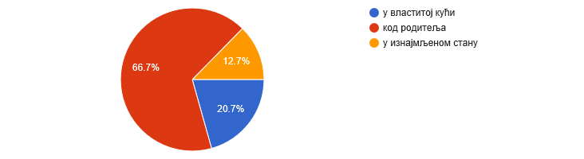

Извор: Aнализе проблема и потреба младих са подручја града Теслића

Истраживање показује да 66,7% испитаника живи код родитеља, а тек 20,70% њих станује у властитој кући. Веома мали проценат младих, односно њих 12,60% живи у изнајмљеном стану.

Графикон број 8. Да ли је могуће имати свој властити стамбени простор?

Извор: Aнализе проблема и потреба младих са подручја општине Теслић
Више од половине испитаних, односно 59,3%, мисли да је јако тешко имати свој властити стамбени простор. Чак 9,3% младих сматра да је немогуће имати свој властити стамбени простор. Трећина младих или 27,3% њих је одговорило потврдно и сматра да је могуће живјети у властитом дому, док веома мали број сматра да је лако могуће живјети у властитом дому односно 1,3% ипситаника, а 2,7% испитаника се одлучило за одговор остало.
Графикон број 9. Која је највећа препрека да млади у Теслићу стекну властити стамбени простор?
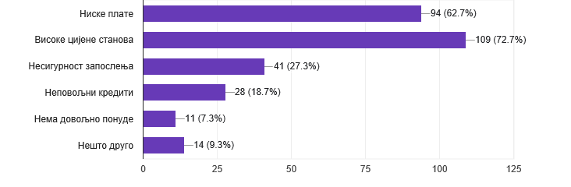
Извор: Aнализе проблема и потреба младих са подручја општине Теслић
Основне препреке које млади у Теслићу наводе као разлоге за немогућност стицања властитог стамбеног простора јесу: високе цијене станова, ниске плате, несигурност запослења и неповољни кредити. Мањи број испитаника тврди да је разлог недостатак понуде или да су у питању неки други разлози.

Графикон број 10. Да ли би млади користили градски програм субвенција за стамбено оспособљавање?
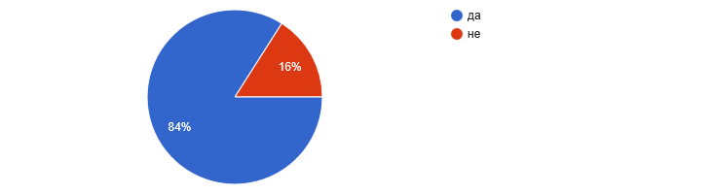
Извор: Aнализе проблема и потреба младих са подручја општине Теслић
На питање да ли би користили градски програм субвенција за стамбено оспособљавање већина младих, тачније 84% је одговорило потврдно. Свега 16% младих је изјавило да не би користили градски програм субвенција.
Млади у граду Теслићу тешко се одлучују на оснивање породице и то због незапослености и неријешеног стамбеног питања. Они који имају посао, због ниских просјечних примања и неповољних услова кредитирања углавном остају да живе у кућама родитеља, или се, у потрази за самосталношћу, одричу значајног дијела својих примања ради изнајмљивања стана.

Најприкладнији начин рјешавања стамбеног питања младих и младих брачних парова у урбаним подручјима је куповина стана, а у руралним подручјима изградња индивидуалног стамбеног објекта. С друге стране, постоје они млади који изнајмљују станове као привремени облик стамбеног збрињавања, јер нису у могућности да купе стан. Приликом изнајмљивања станова, млади се сусрећу са проблемом високих цијена изнајмљивања, као и недостатку стамбених јединица које би биле предмет изнајмљивања. Поготово данас, када имамо константно исељавање младих, у циљу његовог спречавања, али и како би потстакли независност младих од својих родитеља, локална заједница би требала прилагодити стамбене политике, прије свега, младима. Ту се мисли како на политике изнајмљивања станова под повољнијим условима, тако и на стварање услова да се младима омогући куповина властитог дома, такође под повољним условима.

Визија: Млади људи на подручју града Теслића живе у свом властитом стамбеном простору

Проблем 1: Недовиљан број програма подршке младима за куповину или изградњу стамбене јединице

Циљ 1: Унаприједити системску подршку младим брачним паровима

Жељени резултати:
• Успостављени институционални механизми подршке младим брачним паровима.

Визија: Млади људи на подручју града Теслића живе у свом властитом стамбеном простору
Стратешки циљеви | Жељени резултати | Мјере | Период провођења | Партнери у реализацији | Трошкови (КМ)
1.  Унаприједити системску подршку младим брачним паровима | 1.1.  Успостављени институционални  механизми подршке младим брачним  паровима. | 1.1.1.  Иницирање измјена законских прописа у циљу смањења ренте и таксе за уређење грађевинског земљишта и осталих издатака који су неопходни за спровођење изградње и касније продаје омладинских станова младим људима у граду Tеслићу. | 2026-2030 | - Градска управа  - НВО
1.  Унаприједити системску подршку младим брачним паровима |  | 1.1.2.  Успоставити фонд  за подршку у рјешавању  првог стамбеног  питања младих. | 2026-2030 | - Градска управа
1.  Унаприједити системску подршку младим брачним паровима |  | 1.1.3.  Иницирати сарадњу  Града Теслића са  комерцијалним  банкама с циљем  креирања програма  повољног кредитирања  за стамбено збрињавање младих | 2026-2030 | - Градска управа
1.  Унаприједити системску подршку младим брачним паровима |  | 1.1.4.  Увести препоруку  за брачно савјетовање  младих прије заснивања  брачног односа. | 2026-2030 | - Градска управа  - НВО  - Центар за социјални рад  - Градска управа  - НВО  - Центар за социјални рад
1.  Унаприједити системску подршку младим брачним паровима |  | 1.1.5.  Kреирати и подржати  едукативне програме  намијењене будућим  родитељима („Школа  родитељства“). | 2026-2030

6.5. Здравствена и социјална заштита младих

ЗДРАВСТВЕНА ЗАШТИТА
Према Свјетској здравственој организацији, здравље је стање потпуног физичког, психичког и социјалног благостања, а не само одсуство болести или изнемоглости. Сходно томе, здравље захтијева мултидисциплинарни приступ, дакле, не само спровођење мјера из области здравства већ и мјера из области образовања, економије, социјалне заштите и друго. Према процјени Свјетске здравствене организације, здравствено стање зависи само 10% од активности здравства, а преосталих 90% зависи од услова становања, образовања, економског положаја и слично.
Здравствену заштиту становника града Теслића обавља Јавна здравствена установа “Дом здравља Свет Сава“ Теслић и неколико приватних здравствених установа (лабораторије, ординације, оптичарске радње и сл.).
Јавна установа “Дом здравља Свети Сава” Теслић је здравствена установа у државној својини која обавља примарну здравствену заштиту по моделу породичне медицине, а која је основана за подручје града Теслића и дјелује са следећим службама:
- Породична медицина
- Лабараторија
- Педијатрија
- Стоматологија
- Хитна помоћ
- Гинекологија
- ЦБР (центар за физикалну медицину и рехабилитацију)
- РТГ и ултразвучна дијагностика
- ЦМЗ (центар менталног здравља)
- Центар за промоцију здравља и превенцију болести
Укупан број амбуланти породичне медициние је 13, а број тимова породичне медицине је 19.
Oсновни задатак je стално унапређење квалитете живота свих становника града Теслић, континуираном бригом за очување здравља, активностима на промоцији здравља и превенцији обољења, као и благовременим лијечењем и рехабилитацијом у складу са савременим доктринама и у оквирима медицинске етике.

Графикон број11. Посјета љекару у задњих 12 мјесеци
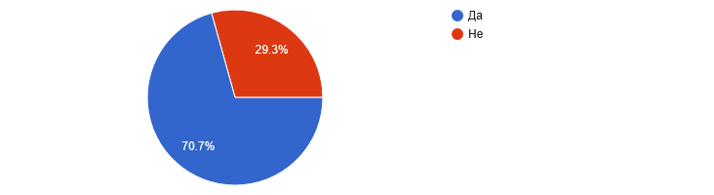
Извор: Aнализе проблема и потреба младих са подручја града Теслића
Према резултатима спроведеног истраживања, 70,7% младих испитаника је у последњих дванаест мјесеци било на здравственом прегледу, док 29,3% испитаних није било код љекара у последњих дванаест мјесеци.
Графикон број12. Приступање систематском прегледу у задњих 12 мјесеци

Извор: Aнализе проблема и потреба младих са подручја града Теслића
Резутати истражвања показују да 66% испитаних није било на систематском прегледу у последњих дванаест мјесеци, а тек 34% њих је то учинило. Анализирајући ове показатеље долазимо до закључка да град треба више улагати у здравствено образовање младих како би млади људи увидјели предности обављања редовних здравствених контрола.
Графикон број 13. Потреба за здравственим услугама у заједници
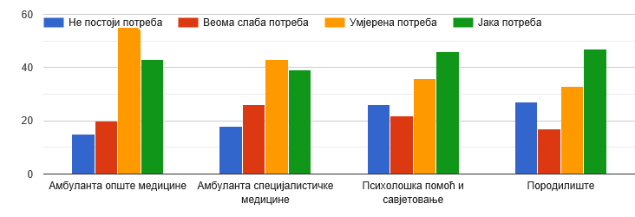
Извор: Aнализе проблема и потреба младих са подручја града Теслића

На питање која је потреба за здравственим услугама у твојој заједници млади су дали следеће одговоре:
- Амбуланта опште медицне:
  - Не постоји потреба 11,3%,
  - Веома слаба потреба 15%,
  - Умјерена потреба 41,4%,
  - Јака потреба 32,3%.
- Амбуланта специјалистичке медицине:
  - Не постоји потреба 14,3%,
  - Веома слаба потреба 20,6%,
  - Умјерена потреба 34,1%,
  - Јака потреба 31%.
- Психолошка помоћ и савјетовање:
  - Не постоји потреба 20%,
  - Веома слаба потреба 17%,
  - Умјерена потреба 27,6%,
  - Јака потреба 35,4%.
- Породилиште:
  - Не постоји потреба 21,8%,
  - Веома слаба потреба 13,7%,
  - Умјерена потреба 26,6%,
  - Јака потреба 37,9%.

На основу прикупљених одговора млади сматрају да је у граду Теслићу највећа потреба за постојањем породлишта, психолошког савјетовања и амбуланти опште медицине.

Графикон број 14. Да ли сте пушач
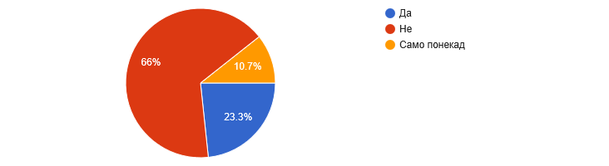
Извор: Aнализе проблема и потреба младих са подручја града Теслића

Истраживање показује да 23,3% младих града Теслића конзумира цигарете сваки дан, 10,7% испитаних пуши само понекад у друштву, а највећи број њих, односно 66% младих не конзумира цигарете. Ово је добар показатељ који говори да већина младих не ствара лоше животне навике.

Графикон број 15. Да ли конзумирате алкохолна пића
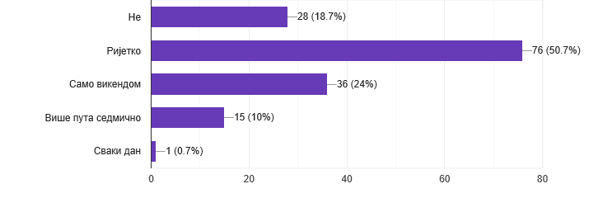
Извор: Aнализе проблема и потреба младих са подручја града Теслића

Од укупног броја испитаних, њих 18,7% се изјаснило да не конзумира алкохолна пића, док 50,7% младих ријетко конзумира алкохол. Број младих који конзумирају алкохол само викендом је 24%. Више пута седмично алкохол конзумира 10% испитаних, а нешто мањи број њих конзумира алкохол сваки дан, односно 0,7% испитаника.

Графикон број 16. Сексуално искуство младих на подручју града Теслића
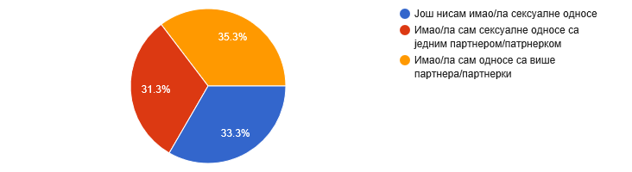
Извор: Aнализе проблема и потреба младих са подручја града Теслића

Од укупно 150 испитаника, њих 33,3% се изјаснило да до сада нису имали сексуалне односе, њих 31,3% је имало сексуалне односе са једним партнером или партнерком, док је 35,3% испитаника имало секусалне односе са више партнера или партнерки.

Графикон број 17. Употреба контацепцијске заштите
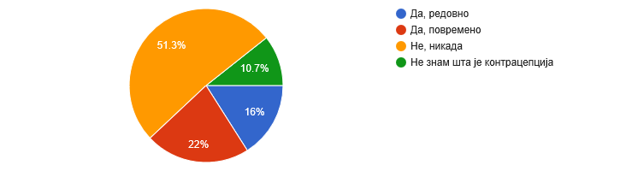
Извор: Aнализе проблема и потреба младих са подручја града Теслића

Када анализирамо одговоре младих на питање да ли користе контрацепцију, свега 16% њих изјавило је да редовно користе контрацепцију, док 22% испитаника изјављује да повремено користи контрацепцију. Нешто више од половине испитаника, тачније 51,3% не користе контрацепцију а 10,7% њих не зна шта је контрацепција. Овакви резултати истраживања јасан су показатељ да млади нису довољно информисани и едуковани на тему значаја употребе контрацепције.

Графикон број 18. Кориштење опојних дрога
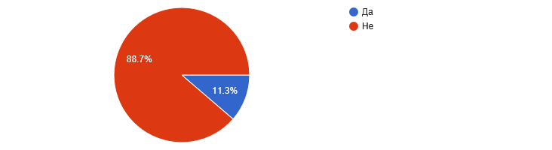
Извор: Aнализе проблема и потреба младих са подручја града Теслића

Истраживања показују да 88,7% испитаника никада није конзумирало неке од опојних дрога, док се 11,3% испитаника изјаснило да је конзумирало неку од опојних дрога (графикон бр. 18.). Поредећи резултате са претходним истраживањем проведеним прије пет година евидентан је пораст броја младих који су конзумирали дроге. У односу на претходно истраживање овај број се удвостручио.
Графикон број 19. Врсте опојних дрога које конзумирају млади
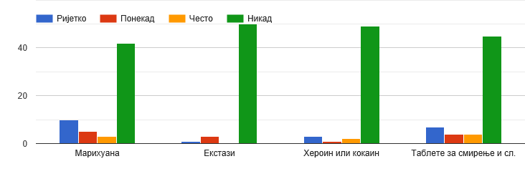
Извор: Aнализе проблема и потреба младих са подручја општине Теслић

Према прикупљеним подацима млади на подручју града Теслића ријетко конзумирају марихуану, односно 17,7% њих, марихуану понекад користи 8,3% младих, често 5% испитаника, док највећи проценат испитаника, односно њих 69% никад није конзумирало марихуану.
Од укупног броја испитаника, њих 92,7% не користи екстази, 5,5 % понекад конзумира, док 1,8% ријетко кад конзумира ову врсту дроге.
Такође, највећи број испитаника или 89% њих се изјаснило да никад није користило хероин или кокаин, а 5,5% испитаника је ријетко конзумирало хероин или кокаин.
Истраживања показују да таблете за смирење и сличне опојне дроге никад није користило 75% испитаника. У категоријама понекад и често их је користило по 6,7% испитаних, док остатак испитаних или 11,6% њих, ријетко кад конзумира таблете за смирење и слично.
У поређењу са идентичним истраживањем које је спроведено прије пет година, уочен је пораст младих који су користили опојне дроге. Убједљиво највећи раст је у категорији таблета за смирење и сличних опојних дрога.

6.6. Социјална заштита

Социјална заштита је дјелатност од општег интереса за Републику, којом се пружа помоћ лицима када се нађу у стању социјалне потребе и предузимају потребне мјерe ради спречавања настајања и отклањања посљедица таквог стања. Само стање социјалне потребе је специфично стање у којем је „лицу неопходна помоћ ради савладавања социјалних и других тешкоћа и стварања услова за задовољавање основних животних потреба“.
Европски стандарди у области социјалне политике за све грађане, па и за младе, налажу да, између осталих државних и градских обавеза у области социјалне политике, држава и остали органи као што су јединице локалне самоуправе морају осигурати да:
- дјеца и омладина имају право на посебну заштиту од физичких и моралних ризика којима су изложени, свако мора имати прилику да заради за живот обављањем посла који је слободно изабран,
- дјеца и омладина имају право на одговарајућу социјалну, правну и економску заштиту,
- запослене жене, у случају материнства, имају право на посебну заштиту, сви радници имају право на праведне услове рада,
- свако има право да користи погодности свих мјера које му омогућавају да ужива највиши могући доступни стандард здравља,
- сви радници имају право на безбједне и здраве радне услове,
- сви радници имају право на правичну накнаду која је довољна за пристојан животни стандард њих и њихових породица,
- сви радници и послодавци имају право на колективно преговарање,
- свако има право на одговарајућу помоћ приликом професионалне орјентације са циљем да му се помогне у избору занимања које је у складу са његовим личним способностима и интересовањима,
- свако има право на одговарајуће погодности приликом професионалне обуке,
- сви радници и они које они издржавају имају право на социјалну сигурност,
- свако без одговарајућих средстава има право на социјалну и медицинску помоћ,
- свако има право да користи услуге служби социјалне заштите,
- особе са инвалидитетом имају право на независност, социјалну интеграцију и на учешће у животу заједнице,
- породица као основна јединица друштва има право на одговарајућу друштвену, правну и економску заштиту ради обезбjеђивања свог пуног развоја,
- сви радници имају право на једнаке могућности и једнак третман у погледу запошљавања и намјештења без дискриминације на основу пола,
- радници имају право да учествују у одлучивању и унапређивању услова рада и радне средине у свом предузећу,
- сви радници имају право на заштиту у случају престанка радног односа,
- сви радници имају право на достојанство на раду,
- сва лица која имају породичне обавезе, а која су запослена или желе да се запосле имају на то право без дискриминације и, колико год је то могуће, без сукоба између запослења и породичних одговорности,
- свако има право на заштиту од сиромаштва и социјалне искључености и свако има право на становање.
У граду Теслићу активно ради Центар за социјални рад који обавља послове пружања савјетодавних услуга, социјалне помоћи и усмјеравања дјеце и омладине, рад са усвојеницима, рад на спречавању злостављања дјеце и других лица и одлучивања о праву на социјалну помоћ.
Графикон број 20. Како замишљаш своју будућност
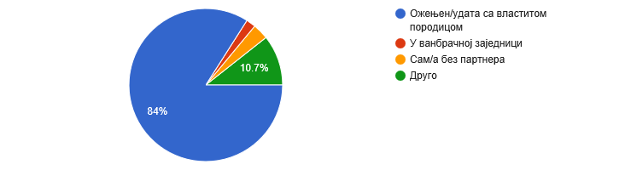
Извор: Aнализе проблема и потреба младих са подручја града Теслића
Највећи број испитаника или њих 84% своју будућност види као ожењен или удата са властитом породицом. У ванбрачној заједници своју будућност види 2% младих испитаника града Теслића. Свега 3,3% младих испитаника своју будућност види без партнера или животног сапутника, док је њих 10,7% неодлучно по овом питању.
На питање колико дјеце би жељели имати, млади испитаници су давали различите одговоре. Просјечан број дјеце за који су се млади у испитивању одлучили јесте 2-3 дјетета.
С циљем промовисања наталитета, Градска управа Теслић у последњих неколико година спроводи одређене мјере популационе политике. Једна од мјера јесте новчана накнада родитељима у износу од 1.000,00 конвертибилних марака за рођење првог, другог и трећег дјетета, док за рођење четвртог и сваког наредног дјетета родитељи остварују право накнаде у износу од 1.500,00 конвертибилних марака. У ове сврхе у претходноих пет година издвојен је износ од укупно 165.500,00 конвертибилних марака.
Табела број 12: Новчана средства издвојена из буџета града Теслића за рођење дјетета у претходних пет година
Година | Утрошена средства
2021. | 35 000 КМ
2022. | 27 000 КМ
2023. | 31 500 КМ
2024. | 34 000 КМ
2025. | 38 000 КМ
УКУПНО | 165 500 КМ

Извор: Одјељење за финансије градске управе Теслић

Такође, родитељима дјеце која бораве у приварним вртићима град Теслић даје субвенције на годишњем нивоу у износу од 600КМ по дјетету. Ова пронаталитетна мјера на снази је од 2023. године. Град Теслић је до сада по основу ове пронаталитетне мјере издвојио из буџета износ од 322.300,00 конвертибилних марака.
Табела број 13. Новчана средства издвојена из буџета града Теслића у виду субвенције родитељима за дјецу која бораве у приватним вртићима
Година | Утрошена средства
2023. | 71 250 КМ
2024. | 68 050 КМ
2025. | 183 000 КМ
УКУПНО | 322 300 КМ

Такође, град Теслић у цјелости финансира трошкове једне процедуре асистиране репродукције – вантјелесне оплодње женама до навршених 35 година живота. Женама до навршених 40 година живота град Теслић суфинансира једну процедуру асистиране репродукције са 50 % средстава.
Графикон број 21. Да ли си се икада осјетио/ла жртвом дискриминације од сљедећих фактора?
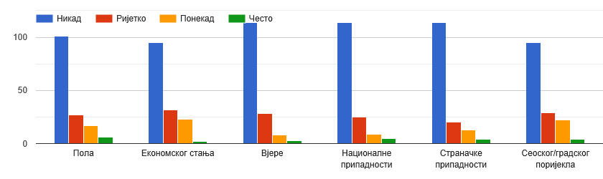
Извор: Aнализе проблема и потреба младих са подручја града Теслића

Од укупног броја испитаника, њих 67% никад се није осјетило жртвом дискриминације на основу пола, 18% испитаника се изјаснило да су се ријетко кад осјетили жртвом дискриминације на основу пола, понекад жртвом дискриминације се осјећало 11% испитаних, а 4% младих се често осјећало жртвом дискриминације на основу пола.
Да се никад није осјетило жртвом дискриминације на основу економског стања изјаснило се 63% младих Теслића, 20% се ријетко кад осјетило жртвом дискриминације, а понекад 15,7% младих се осјећало жртвом дискриминације у смислу економског стања, 1,3% младих се често осјетило жртвом дискриминације на основу економског стања.
Укупно 75,3% младих испитаника изјаснило се, да се никад није осјетило дискримисано на основу вјере, ријетко кад се осјетило жртвом дискриминације на основу вјере њих 18%, док се понекад жртвом дискриминације на основу вјере осјетило 4,7% младих испитаника. Само 2% њих се често осјећало жртвом дискриминације на основу вјере.
Од укупног броја испитаника, њих 75,3% никад се није осјетило жртвом дискриминације на основу националне припадности, 16% се ријетко кад осјећало дискримисано, 5,4% је понекад било дискримисано на основу националне припадност, а 3,3% је често било изложено дискриминацији на основу националне припадности.
На питање да ли су се осјетили дискримисано на основу страначке припадности млади из Теслића су дали следеће одговоре: никад се нису осјетили жртвом дискриминације на основу страначке припадности 75,3% младих испитаника, ријето су били жртве дискриминације на основу страначке припадности 13,3% испитаника, 8,7% младих испитаника из Теслића се понекад осјећало жртвом дискриминације на основу страначке припадности, а 2,7% се често осјећало жртвом дискриминације.
Истраживање показује да се никад није осјетило жртвом дискриминације на основу сеоског или градског поријекла 63,3% младих испитаника, 19,3% њих се ријетко осјетило жртвом дискриминације, док је њих 14,7% ријетко осјећало жртвом дискриминације на основу сеоског или градског поријекла, а 2,7% се често осјећало жртвом дискриминације на основу сеоског или градског проијекла.
Потребно је да градска управа, кроз акције, стратегије и мјере дате у Омладинској политици града Теслића промовише једнаке могућности за све и активну социјалну политику за младе. Градска управа мора своје интенције, заједно са надлежним институцијама усмјерити на социјално маргинализоване подгрупе из групе младих и наћи начин, да у складу са својим могућностима, помогне младим људима да преброде проблеме који их окружују.

6.6.1. Удружења грађана која се баве питањима особа са инвалидитетом

5.6.1.1. Удружење за помоћ дјеци са посебним потребама
Удружење за помоћ дјеци са посебнимпотребама „Добро срце“ је добровољна, друштвена и хуманитарна организација за побољшање услова живота, образовања, укључивања у друштвени живот, рада, заштите и помоћи у свим видовима дјеци са посебним потребама, односно са сметњама у психофизичком развоју. Кроз своје програмске циљеве удружење окупља родитеље, старатеље, родбину, пријатеље, стручне раднике, друштва и организације ради њиховог ангажовања на рјешавању свих проблема дјеце са посебним потребама, прати, анализира и изучава проблеме дјеце и одраслих особа ометених у психофизичком развоју, активно се укључује у израду и доношење законске регулативе, развоја посебне облике сарадње, информисања и оспособљавања у раду са циљном популацијом. Удружење је основано 2016. године.
5.6.1.2. Удружење глувих и наглувих
Удружење глувих и наглувих своје задатке развија на принципима самосталности, јавности, солидарности, хуманизма и пријатељства. Циљеви удружења су хуманитарно-социјалног карактера који се огледају у остваривању контаката са надлежним институцијама зарад организовања професионалног оспособљавања и запошљавања особа оштећеног слуха, организовања образованог, културно-просвјетног, умјетничког и физичког активизма својих чланова, рјешавање материјалних, здравствених и других проблема, подстицања и помагања научно-истраживачког рада у вези оштећења слуха, и слично. Удружење је основано 2010. године.
5.6.1.3. Удружење дистрофичара
Удружење дистрофичара своје циљеве и задатке остварује сагледавањем и анализирањем текућих проблема својих чланова и предлагањем адекватних мјера за њихово рјешавање, иницирањем питања за побољшање материјалног и друштвеног положаја чланства, подстицањем и непосредним вођењем активности усмјерених на задовољавање њихових интереса и потреба и сарадњом са свим заинтересованим и надлежним органима и организацијама. Удружење је основано 2009. године.
5.6.1.4. Градска организација слијепих и слабовидих
Градска организација слијепих и слабовидих је добровољна друштвено-хуманитарна организација слијепих и слабовидих грађана града Теслића. У складу са циљевима оснивања и друштвеном улогом организација окупља циљну групацију ради њиховог организованог дјеловања и стварања услова за пуно учешће у одговарајућим областима живота и рада, подстицања и координисања активности за развој друштвене бриге и успјешнијег задовољавања специфичних потреба слијепих и слабовидих лица, културних потреба и информисања чланства, те организовање излета и прикладних спортских садржаја. Организација је основана 2011. године.
5.6.1.5. Удружење дијабетичара „Дијабетес“
Удружење дијабетичара „Дијабетес“ је социјално-хуманитарна организација чији је циљ унапређење медицинске и социјалне заштите обољелих од шећерне болести. Удружење посебно брине о младим дијабетичарима, као и оним лошијег имовног и социјалног стања у сврху побољшања њиховог статуса. Своју дјелатност остварује различитим видовима рада, а посебно сарадњом са надлежним органима и институцијама, подстицањем доношења прописа у интересу обољелих од шећерне болести, успостављање и одржавање непосредних контаката са обољелим и члановима њихових породица и организовање различитих садржаја информативног и едукативног карактера. Удружење је основано 2015. године.
5.6.1.6. Удружење обољелих од малигних обољења „Нови живот“
Удружење обољелих од малигних обољења „Нови живот“ Теслић окупља особе које се лијече или су излијечене од малигних болести, као и њихове породице. Основано је с циљем пружања психосоцијалне подршке, размијене искустава и међусобног охрабривања. Удружење организује хуманитарне и едукативне активности ради подизања свијести о малигним обољењима. Посебан акценат ставља се на солидарност, хуманост и укључивање локалне заједнице. Својим радом доприноси побољшању квалитета живота обољелих и јачању мреже подршке у Теслићу.
5.6.1.7. Удружење параплегичара општине Теслић
Удружење параплегичара општине Теслић је невладина и непрофитна организација која окупља особе са параплегијом, квадриплегијом и другим облицима тјелесног инвалидитета са подручја града Теслића. Удружење реализује бројне активности усмјерене на пружање психосоцијалне подршке, међусобно повезивање чланова, информисање о правима из области социјалне и здравствене заштите, као и помоћ у остваривању законских права и услуга. Посебна пажња посвећује се унапређењу приступачности јавних простора и институција, уклањању архитектонских баријера, те подизању свијести јавности о потребама и потенцијалима особа са инвалидитетом.

Визија: Млади људи на подручју града Теслића уживају квалитетну здравствену и социјалну заштиту и свјесни су важности очувања здравља.
Проблем 1: Млади нису свјесни важности редовних здравствених прегледа, те немају довољно информација о доступности истих.

Циљ 1: Унаприједити систем комуникације здравствених установа са младима и реализовати здравствене програме који одговарају њиховим потребама.
Жељени резултати:
• Повећан број младих који редовно користе услуге здравствених установа у превентивне сврхе.

Проблем 2: Недовољан број превентивно-едукативних здравствених програма за младе.

Циљ 2: Успоставити систем заштите здравља дјеце и младих кроз активности надлежних институција на подручју града Теслића.
Жељени резултати:
• Повећан број превентивно-едукативних здравствених програма за младе људе од стране адекватних институција.

Проблем 3: Недовољна међусекторска сарадња и информисање младих у граду Теслићу

Циљ 3: Јачање међусекторске сарадње и информисања младих у Теслићу
Жељени резултати:
• Повећан број информисаних младих људи о варијетету и понуди различитих услуга на које имају право у својој локалној заједници, као и изван своје локалне заједнице.

Визија: Млади људи на подручју града Теслића уживају квалитетну социјалну и здравствену заштиту и свјесни су важности очувања здравља.
Стратешки циљеви | Жељени резултати | Мјере | Период провођења | Партнери у реализацији | Трошкови (КМ)
1.  Унаприједити систем комуникације здравствених установа са младима и реализовати здравствене програме који одговарају њиховим потребама. | 1.1.  Повећан број младих који редовно користе услуге здравствених установа у превентивне сврхе. | 1.1.1.  Успоставити онлине  комуникацију здравствених  установа са младим људима путем социјалних мрежа. | 2026-2030 | - Градска управа  - Дом здравља
 |  | 1.1.2.  Проводити редовне  специјалистичке прегледе  ученика у основним и  средњим школама  (стоматолог, кардиолог,  ортопед, дерматолог,  офталмолог.) | 2026-2030 | - Дом здравља  - Образовне установе  - Градска управа
 |  | 1.1.3.  Информисати и едуковати  младе жене о важности  гинеколошких прегледа. | 2026-2030 | - Дом здравља  - НВО  - Градска управа
 |  | 1.1.4.  Информисати и едуковати младе о важности психолошког савјетовања и доступности услуга психолога | 2026-2030 | - Дом здравља  - НВО  - Градска управа
 |  | 1.1.5.  Спроводити едукацију о  правилним прехрамбеним  навикама дјеце и младих у  основним и средњим  школама. | 2026-2030 | - Градска управа  - Дом здравља  - Образовне институције  - НВО
 |  | 1.1.6.  Побољшати приступ  здравственој заштити младима  насељеним у руралним  подручјима. | 2026-2030 | - Градска управа  - Дом здравља
 |  | 1.1.7.  Унаприједити и подржати  програме превенције  конзумирања алкохола,  дувана, дуванских  прерађевина, и  психоактивних супстанци  (спровести истраживање о  броју овисника.). | 2026-2030 | - Градска управа  - Центар за социјални рад
 |  | 1.1.8.  Подржати превентивно-  едукативне програме из  области понашајних овисности код младих (спровести истраживање о броју овисника.) | 2026-2030 | - Градска управа  - Центар за социјални рад
2.  Успоставити систем заштите здравља дјеце и младих кроз активности надлежних институција на подручју града Теслића | 2.1.  Повећан број превентивно-едукативних здравствених програма за младе људе од стране адекватних институција. | 2.1.1.  Појачати инспекцијску  контролу у трговинама и  угоститељским објектима који продају алкохол и дуван. | 2026-2030 | - Градска управа
 |  | 2.1.2.  Реализвати програме едукације у пољу нутриционизма, здраве исхране и здравог начина живота код младих | 2026-2030 | - Градска управа
 |  | 2.1.3.  Омогућити куповину  здраве хране у школским  бифеима у основним и  средњим школама. | 2026-2030 | - НВО  - Образовне установе
 |  | 2.1.4.  Успоставити  механизме координације  свих институција релевантних за  провођење здравствених  програма за младе  (образовних установа,  здравствених установа,  Институт за јавно здравство, невладиних организација и сл.) | 2026-2030 | - Образовне установе  - НВО  - Здравствене установе на подручју града Теслића  - Институт
3.  Афирмациjа и оснаживање улоге породице у развоjу младих | 3.1.  Формирано Савјетовалишта за брак и породицу. | 3.1.1.  Подржавање рада Савјетовалишта за брак и породицу. | 2026-2030 | - Градска управа  - НВО  - Центар за социјални рад Теслић  - Министарство породице, омладине и спортс РС

6.7. Омладински рад и организовање, информисање и мобилност

Европска повеља о учешћу младих на локалном и регионалном нивоу наводи да се учешће заснива на остваривању права, средстава, простора, прилике и подршке за учешће у активностима и акцијама и утицање на доношење одлука.

Графикон број 22. Да ли млади виде своју будућност у Теслићу?

Извор: Aнализе проблема и потреба младих са подручја града Теслића

На питање, да ли видите своју будућност у мјесту у коме живите, 54% испитаника одговорило је да своју будућност не види у мјесту у коме живи, док 46% њих мисли супротно. Поражавајућа је чињеница да је проценат младих који не виде своју будућност у мјесту у којем живе чак и већи него што је то био случај у претходном истраживању спроведеном прије пет година.

Графикон број 23. Гдје млади виде своју будућност
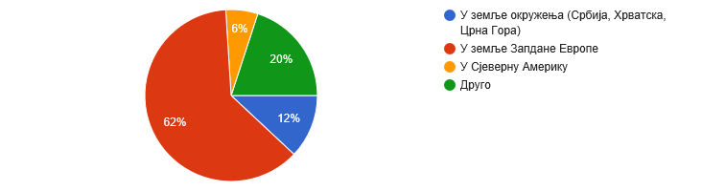
Извор: Aнализе проблема и потреба младих са подручја града Теслића

На питање гдје виде своју будућност, односно где би се најрадије иселили 62% младих одговорило је да су то земље Западне Европе. У земље окружења преселило би се 12% испитаника, док Сјеверну Америку бира 6% младих. Преостали проценат од 20% испитаника би се одселило у неку другу државу.
Графикон број 24. Разлози због којих млади желе да се иселе у иностранство
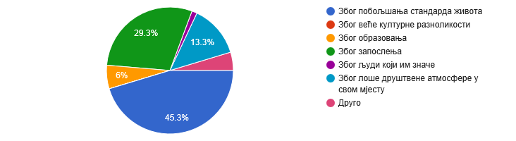
Извор: Aнализе проблема и потреба младих са подручја града Теслића
Главни разлози због којих млади желе да се иселе у иностранство су бољи стандарди живота 45,3% и због запослења 29,3%. Остали разлози за селидбу које млади наводе су: лоша друштвена атмосфера у њиховом мјесту, образовање, због људи који им значе или је то неки други разлог.
Упоредбом претходно наведених података може се закљчити да млади који не виде своју будућност у мјесту у коме живи, не виде своју будућност ни у неком другом граду или општини у оквиру граница БиХ, већ углавном желе да се иселе у иностранство.

6.7.1. Омладински рад и организовање

У преамбули Европске повеље о учешћу младих на локалном и регионалном ниову јасно је истакнута важност учешћа младих у процесу изградње квалитетнијег друштва: „Активно учешће младих у акцијама и доношењу одлука на локалном и регионалном нивоу од суштинске је важности, желимо ли градити демократско и напредно друштво. Њихово активно грађанство подразумијева посједовање права, простора и прилике, у ком погледу је неопходно пружати им пуну подршку, јачајући њихов утицај на одлуке, као и њихово ангажовање у активностима које доприносе изградњи бољег друштва.”
Учешће у активном друштвеном животу подразумијева претпоставке као што су средства, прилике, простор за дјеловање и подршку за учешће у процесу доношења одлука о активностима којима се гради боља будућност заједнице. Неповољна позиција у којој се налазе млади са аспекта њиховог друштвеног ангажовања се може објаснити и њиховом недовољном информисаности и недовољном умрежености и повезаности младих.
На питање, у којој мјери постоји потреба за Центром за младе у Теслићу 34% испитаника је одговрило да постоји јака потреба, њих 41,3% се изјаснило да је потреба умјерена, 16,7% сматра да је потреба слаба, док 8% испитаника сматра да нема потребе за постојањем Центра за младе. Овај податак је показатељ да је формирање Центра за младе свакако био прави потез те да им је заиста потребан простор и организација како би спорводили своје активности.
Графикон број 25. Колико младих су чланови неких омладинских организација
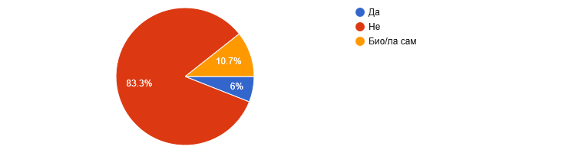
Извор: Aнализе проблема и потреба младих са подручја града Теслића
На питање, да ли су чланови неке омладинске организације, већина младих испитаника тј. 83,3% њих је одговрило да нису чланови неке од омладинских организација. Тек 6% испитаника се изјаснило да су чланови неке омладинске организације, а 10,7% да су били чланови неке од омладинских организација. Овај податак је показатељ да су млади људи незаинтересовани за учешће у омладинском активизму или нису довољно информисани о значају омладинског активизма.

Графикон број 26. Да ли бисте се укључили у организацију активности у Центру за младе?
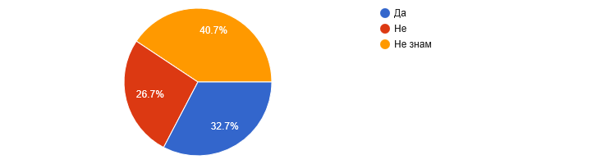
Извор: Aнализе проблема и потреба младих са подручја града Теслића

На основу добијених података видимо да је свега трећина младих, односно њих 32,7% заинтересовано да се укључи у активности Центра за младе. Проценат од 26,7% испитаника не жели да учествује у раду Центра за младе док је 40,6% испитаника неодлучно.

Графикон број 27. Занимање младих за политичка дешавања
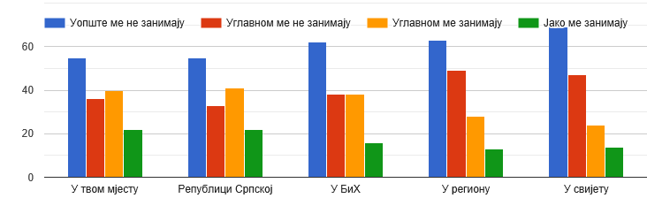
Извор: Aнализе проблема и потреба младих са подручја града Теслића
Према резултатима истраживања, младе људе у највећем броју случајева уопште не занимају или углавном не занимају политчка дешавања, како у мјесту у коме живе, држави и региону, тако и у свијету. Тек мањи број испитаника се занима за политичка дешавања и то углавном у мјесту којем живе и у Републици Српској.

Графикон број 28. Да ли глас младих има утицај на политички живот

Извор: Aнализе проблема и потреба младих са подручја града Теслића
Такође, већина испитаника или њих 62% сматра да њихов глас нема утицаја на политички живот, док 26,7% сматра да њихов глас ипак има мало утицаја на политчки живот. Свега 11,3% младих сматра да њихов глас има утицаја на политички живот.
Већина испитаника око 75% никада није послала захтјев локалним властима, потписала петицију, била на јавној расправи, учествовала у грађанским протестима или учетвовала у изради пројектних приједлога.
Из свега наведеног закључујемо да млади нису активно укључени у друштвени и политички живот у својој локалној заједници, те да постоји простор за дјеловање и напредак у овој области.

6.7.2. Информисање младих

Информисање младих у једној модерној и демократској средини, чему тежи Република Српска и Босна и Херцеговина али и град Теслић као организована локална заједница, нормативно је регулисано кроз „Универзалну декларацију о људским правима“, „Kонвенцијом о правима дјетета“, „Европском конвенцијом о заштити људских права и личних слобода“, те у „Препоруци 7 Вијећа Европе“ која се тиче информисања и савјетовања младих у Европи.

Графикон број 29. Главни извор информисања младих
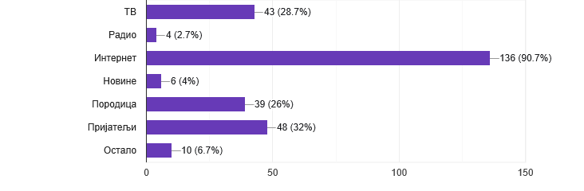
Извор: Aнализе проблема и потреба младих са подручја града Теслића

Према резултатима истраживања, млади се о друштвеним и политичким дешавањима углавном информишу путем интернета, затим преко пријатеља, ТВ-а или породице. Веома мали број испитаника се изјаснило да се о друштвеним и политичким дешавањима информише путем новина, радиа или на неке друге начине.
Извориште о обавези локалне власти да развија инструменте за информисање младих налазимо и у домаћој легислативи кроз нпр. Закон о слободи приступа информацијама Републике Српске.
Информисање по европским стандардима подразумијева низ активности које би требале да пруже;
- посебни информативни центри за младе
- омладински информативни сервиси унутар структура власти
- медији

6.7.3. Мобилност

Млади у Европи све су повезанији. Повезнице, односи и размјена искустава кључна су корист у виду солидарности и будућег развоја Европске уније. Та се повезаност најбоље потстиче различитим облицима мобилности.

Дефиниција мобилности младих је способност младих људи да се крећу између различитих мјеста у својој земљи и изван ње. Сврха мобилности је постизање циљева личног развоја, аутономије, у сврху волонтирања и рада с младима, образовних система и програма, стручног усавршавања, запошљавања и каријере, могућности стамбеног збрињавања и слободног времена.

Графикон број 30. Мобилност и кретање младих у посљедњих 12 мјесеци
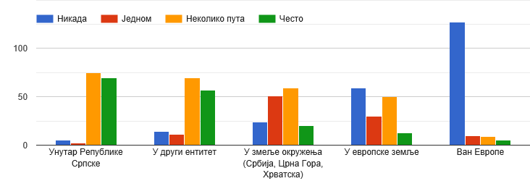
Извор: Aнализе проблема и потреба младих са подручја града Теслића
Као што видимо из приложеног графикона, млади су се у претходних 12 мјесеци углавном кретали унутар Републике Српске или су посјећивали други ентитет. Мањи проценат кретања младих имамо у земље региона и европске земље док највећи проценат испитаника изјављује како у претходних 12 мјесеци нису путовали изван Европе.
Мобилност младих се одвија у сврху учења, стицања нових вјештина и личног развоја те се бави положајима младих у неформалном и формалном окружењу учења као учесници размјене младих, рада с младима и волонтеризма. То је изврсна прилика за учествовањем у неформалном образовању, оспособљавању, образовању младих радника и стицања искустава у међународном окружењу, као учесници програма школске мобилности, на постдипломским студијама, као приправника или у контексту струковног образовања унутар Еуропске уније или изван ње. Неки од програма за мобилност младих су Ерасмус, Ерасмус Мундус, Цомениус, Леонардо да Винчи и Марие Цурие.

Визија: Млади људи на подручју града Теслића су оснажени и активно учествују у процесу доношења одлука које се тичу њиховог положаја у заједници.

Проблем 1: Млади нису информисани и заинтересирани за учешће у доношењу одлука које се тичу младих на локалном нивоу.

Циљ 1: Информисати и заинтересирати младе на цијелом подручју града Теслића за учешће у друштвеним процесима.

Жељени резултати:

• Осигурано континуирано информисање, едуковање и укључивање младих у процесе доношења одлука на локалном нивоу.

Проблем 2: Мали број младих укључен у програме који развијају активистички образац понашања.

Циљ 2: Млади активно користе програме који развијају активизам, учествују у креирању и провођењу програма, те развијају своје потенцијале.

Жељени резултати:
• Оснажени млади активисти који континуирано раде на развијању својих компетенција у циљу постизања својих пуних потенцијала.

Визија: Млади људи на подручју града Теслића су оснажени и активно учествују у процесу доношења одлука које се тичу њиховог положаја у заједници.
Стратешки циљеви | Жељени резултати | Мјере | Период провођења | Партнери у реализацији | Трошкови (КМ)
1.  Информисати и заинтересирати младе на цијелом подручју града Теслића за учешће у друштвеним процесима. | 1.1.  Осигурано континуирано информисање, едуковање и укључивање младих у процесе доношења одлука на локалном нивоу. | 1.1.1.  Представљање  програма који се тичу  питања младих и  политика према  младима на њима  приступачан начин и  путем њима  доступних канала. | 2026-2030 | - Образовне установе  - Министарство просвјете и културе РС  - Предузетници  - НВО  - Министарство породице, омладине и спорта
 |  | 1.1.2.  Kреирање  информативно-  едукативних  програма/радионица  о правима и  могућностима  учешћа младих у  процесима доношења  одлука. | 2026-2030 | - Образoвне установе  - Градска управа  - НВО
 |  | 1.1.3.  Промоција  важности мобилности  младих | 2026-2030 | - Градска управа: Одјељење за друштвене дјелатности  - НВО  - Медији  - Домаћи и међународни донатори
2.  Млади активно користе програме који развијају активизам, учествују у креирању и провођењу програма, те развијају своје потенцијале. | 2.1.  Оснажени млади активисти који континутирано раде на развијању својих компетенција у циљу постизања својих пуних потенцијала. | 2.1.1.  Развој, креирање  и провођење грант  програма за  иницијативе младих. | 2026-2030 | - Градска управа  - НВО  - Министарство породице, омладине и спорта
 |  | 2.1.2.  Kреирање и  провођење  програма о активизму  младих. | 2026-2030
 |  | 2.1.3.  Упознати младе  са важношћу  програма мобилности и  мотивисати их да исте  користе у што већој мјери. | 2026-2030
 |  | 2.1.4.  Унаприједити  квалитет рада локалног  савјета младих, комисије за младе, те  других институција и  организација које се баве питањима младих | 2026-2030

6.8. Млади и заштита животне средине

Загађење животне средине значи уништење не само дијела природних вриједности и ресурса већ и уништење дијела будућности наредних генерација. Бројни еколошки проблеми настају због погрешне концепције и система управљања отпадом који није еколошки заснован и који онемогућава правилно приступање.

Графикон број 31. Колико вам је стало до заштите животне средине?
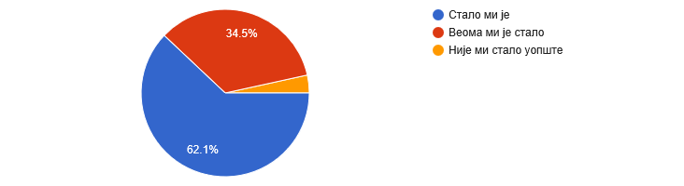
Извор: Aнализе проблема и потреба младих са подручја града Теслића

На питање колико им је стало до заштите животне средине 34,5% младих одговорило је да им је веома стало до заштите животне средине. Проценат од 62,1% испитаника тврди да брину о заштити животне средине, док свега 3,4% испитаника тврди да им уопште није стало до заштите животне средине. Добијени показатељи охрабрују и дају наду да се тренутна ситуација везана за заштиту животне средине може подићи на виши ниво, те да постоји развијена свијест код младих суграђана о значају заштите животне средине.

Графикон број 32. Ко треба да допринесе да се заштити животне средине?
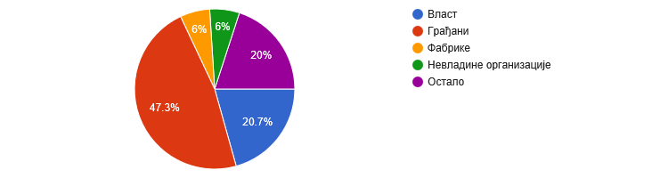
Извор: Aнализе проблема и потреба младих са подручја града Теслића

Према мишљењу младих, грађани су ти који би требали да допринесу очувању животне средине, што је мишљење 47,3% испитаних. Да власт треба више радити на очувању животне средине, мисли 20,7% испитаника. Мали број њих односно 6% мисли да би фабрике исто тако требало да поведу рачуна о животној средини. Мишљења, да би се невладине организације морале укључити у ову причу и дати свој допринос, је 6% испитаних. Преостали испитаници, њих 20%, тврде да је то обавеза неке друге организације или институције.

Графикон број 33. Ко највише загађује животну средину?
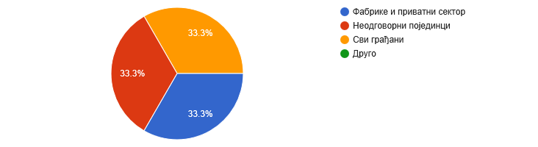
Извор: Aнализе проблема и потреба младих са подручја града Теслића

Специфични су подаци које смо добили анализом узрока загађења животне средине. Наиме, мишљења младих испитаника су подијељена. Једна трећина сматра да је највећи узрок загађења привреда односно фабрике и приватни сектор, друга трећина сматра да су криви неодговорни поједнинци док преостала трећина младих мисли да су сви грађани одговорни за загађење животне средине.
Млади у Теслићу углавном сматрају да би уз строже казне за починиоце било могуће поправити стање животне средине, за шта се изјаснило 68,7% испитаника. Да се стање животне средине може поправити бољом едукацијом грађана, сматра 20% испитаника, на неки други начин 6% младих. Тек 5,3% испитаника мисли да није могуће очувати или поправити стање животне средине.

Визија: Млади људи на подручју града Теслића имају компетенције и активно доприносе очувању животне средине.

Проблем 1: Незадовољавајући ниво међусекторске сарадње релевантних институција и организација у промоцији и имплементацији програма заштите животне средине.

Циљ 1: Промовисати и имплементирати програме који се баве заштитом животне средине кроз активности надлежних установа, јавних предузећа, школа и НВО.

Жељени резултати:
• Повећано учешће младих у рјешавању еколошких проблема на подручју града Теслића.

Визија: Млади људи на подручју града Теслића имају компетенције и активно доприносе очувању животне средине.
Стратешки циљеви | Жељени резултати | Мјере | Период провођења | Партнери у реализацији | Трошкови (КМ)
1.  Промовисати и имплементирати програме који се баве заштитом животне средине кроз активности надлежних установа, јавних предузећа, школа и НВО. | 1.1.  Повећано учешће младих у рјешавању еколошких проблема на подручју града Теслића. | 1.1.1.  Успоставити и  оснажити школске  програме прикупљања  отпада за рециклажу. | 2026-2030 | - Образoвне установе  - Министарство просвјте и културе РС  - Предузетници  - НВО
 |  | 1.1.2.  Успоставити и  подржати програме који  промовишу циљеве  одрживог развоја. | 2026-2030 | - Образoвне установе  - Предузетници (Привредни савјет)  - НВО
 |  | 1.1.3.  Kреирати и  имплементирати  едукативне програме  за младе на тему  заштите и очувања  животне средине. | 2026-2030 | - Градска управа: Одјељење за дрштвене дјелатности  - НВО  - Домаћи и међународни донатори
 |  | 1.1.4.  Промовисати и  имплементирати међу  младима програме који  се баве проблемима  екологије. | 2026-2030

6.9. Спорт и слободно вријеме

Спорт представља опште људско добро и један је од најизразитијих облика човјекове креативности. Бављење спортом је један од важних фактора здравља дјеце и младих. Спорт, осим очувања здравља те стварања радних и обрамбених способности, има и значајну друштвену улогу. Та улога је првенствено усмјерена на васпитно-образовне вриједности. Значајан је утицај спорта на формирање личности, он омогућава дјеци да развију своје хумане квалитете и промовише аутентичне људске вриједности.
У сваком друштву спорт има кључну улогу јер доприноси социјалној кохезији, превазилажењу предрасуда, повећању позитивног утицаја на јавно мишљење, као и ширењу етичких и општих принципа који се путем њега преносе. Кроз организоване спортске активности користимо знања из многих научних области, и као такав спорт се може на прави начин дефинисати и развијати.
На питање колико се често баве спортом млади су дали следеће одговоре:
- Често 25%,
- Понекад 34,1%,
- Ријетко 27,1%,
- Никад 13,8%.
На основу ових података може се закључити да се веома мали број младих бави неком спортском активности. Наведена статистика је знатно лошија у односу на резултате испитивања које је проведено прије пет година. Вјеровано највећи узрок ове поражавајуће статистике јесте чињеница да су млади изјавили како највише слободног времена троше на друштвене мтрже. Због свега наведеног долази се до закључка да имамо велики проблем са активирањем младих.
Истраживање показује да 54,2% младих изразило јаку потребу за спортским теренима, 34,6% је оних који мисле да је умјерена потреба за спортским теренима. Веома мали број испитаника сматра да је та потреба веома слаба , односно њих 7,9%, а 3,3% младих мисли да не постоји потреба за спортским теренима.
Око 60% младих испитаника сматра да треба да се подстиче спорт, 23% испитаних сматра да донекле треба да се подстиче спорт, да се спорт помало треба подстицати сматра 13,7% испитаника, док 3,3% њих сматра да се спорт на подручју града Теслића не треба подстицати.
Градска управа је у 2025. години стипендирала перспективне младе спортисте. Укупно је додијељено 23 спортских стипендија у износу од 23.000,00 КМ по стипендисти. Одабир спортских стипендиста се врши путем Јавног позива и на основу Правилника о условима и критеријумима за стипендирање перспективних спортиста града Теслића.

Табела 14. Број спортских организација по спортским гранама у граду Теслићу у 2025. години

Ред. Број | ГРАНА СПОРТА | БРОЈ СПОРТСКИХ ОРГАНИЗАЦИЈА | % У ОДНОСУ НА УКУПАН БРОЈ
1. | АТЛЕТИКА | 1 | 4,55 %
2. | КАРАТЕ | 3 | 13,64 %
3. | ОДБОЈКА | 1 | 4,55 %
4. | КОШАРКА | 2 | 9,09 %
5. | КУГЛАЊЕ | 1 | 4,55 %
6. | РУКОМЕТ | 2 | 9,09 %
7. | СТРЕЉАШТВО | 1 | 4,55 %
8. | ТЕКВОНДО | 1 | 4,55 %
9. | ФУДБАЛ | 6 | 27,27 %
10. | ШАХ | 3 | 13,64 %
11. | ТЕНИС | 1 | 4,55 %
 | УКУПНО | 22 | 100
Извор: Друштвене дјелатности града Теслића

Табела број 15. Издвојена средства за спорт из буџета
Период | Средства буџета града | Издвојена срдства из буџета
2020. | 19.000.000,00КМ | 299.275,00КМ  КАСНИЈЕ ПРЕПРАВЉЕНО НА 598.550,00. | Међутим, реализација циљева и задатака развоја спорта на подручју општине Теслић, која укључује и расподјелу средстава у износу од 598.550,00 конвертабилних марака није се могла реализовати збох ситуације изазване пандемијом вируса COVID -19 и из тог разлога Скупштина општине Теслић на сједници одржаној 07.04.2021. и 08.04.2021. године донијела је Одлука о поништењу Програма о измјени и допуни Програма развоја спорта и годишњег плана расподјеле средстава за спортске организације општине Теслић у 2020. години.
2021. | 21.340.000,00КМ | 320.000,00КМ
2022. | 33.000.000,00КМ | 295.000,00КМ
2023. | 32.250.000,00КМ | 330.000,00КМ
2024. | 33.800.000,00КМ | 330.000,00КМ
2025. | 39.150.000,00КМ | 440.000,00КМ

Извор: Одјељење за друштвене дјелатности градске управе Теслић
Визија: Млади се активно баве спортом и редовно посјећују спортске догађаје.

Проблем 1: Млади због инфраструктурних недостатака немају довољно прилика да се рекреативно или професионално баве спортским активностима.

Циљ 1: Унаприједити инфраструктуру спортских терена и дјечијих игралишта и учинити је доступнијом спортским клубовима.

Жељени резултати:
• Повећана доступност спортске инфраструктуре професионалним спортистима и
рекреативцима.

Проблем 2: Недовољна подршка спортским клубовима и такмичењима младих.

Циљ 2: Оснажити спортске клубове и подржати спортска такмичења младих на подручју града Теслића.

Жељени резултати:
• Осигуран одржив рад спортских клубова и континуитет одржавања такмичења младих.

Проблем 3: Недоступност спортских програма за дјецу из социјално искључених група.

Циљ 3: Повећати свијест заједнице о важности здравственој заштити спортиста и инклузије дјеце и младих из социјално искључених група.

Жељени резултати:
• Повећана доступност спортских програма за дјецу и младе из социјално
искључених група.

Визија: Млади се активно баве спортом и редовно посјећују спортске догађаје.

Стратешки циљеви | Жељени резултати | Мјере | Период провођења | Партнери у реализацији | Трошкови (КМ)
1.  Унаприједити инфраструктуру спортских терена и дјечијих игралишта и учинити је доступнијом спортским клубовима | 1.1.  Повећана доступност спортске инфраструктуре професионалним спортистима и  рекреативцима. | 1.1.1.  Анализирати стање и  адаптирати спортске  терене и дјечија  игралишта на којима  млади проводе највише  времена. | 2026-2030 | - Образoвне установе  - Министарство просвјте и културе РС  - Предузетници  - НВО
 |  | 1.1.2.  Изградња новог фудбалског стадиона Фудбалског клуба „Пролетер“ у Теслићу | 2026-2030 | - Градска управа  - Министарство породице, омладине и спорта  - Предузетници (Привредни савјет)  - НВО
 |  | 1.1.3.  Опремање мале сале ЈУ СЦ „Радолинка“ у Теслићу гимнастичким справама | 2026-2030 | - Градска управа: Одјељење за дрштвене дјелатности  - НВО  - Домаћи и међународни донатори
 |  | 1.1.4.  Завршетак изградње стрељане Стрељачког клуба „Геофон“ у Теслићу | 2026-2030
2.  Оснажити спортске клубове и подржати спортска такмичења младих на подручју града Теслића. | 2.1.  Осигуран одржив рад спортских клубова и континуитет одржавања такмичења младих | 2.1.1.  Повећати  издвајање из градског  буџета за спорт и  спортске активности. | 2026-2030 | - Градска управа
 |  | 2.1.2.  Наставити подржавати спортске догађаје који су од значаја за град Теслић. | 2026-2030 | - Градска управа  - Министартсво породице, омладине и спорта РС
 |  | 2.1.3.  Наставити субвенционирати  Перспективне младе  спортисте са подручја  града Теслића. | 2026-2030 | - Градска управа
 |  | 2.1.4.  Увести кодексе  понашања у раду са  дјецом и младима у  правилнике спортских  клубова. | 2026-2030 | - Градска управа
 |  | 2.1.5.  Имплементирати  едукативне програме  за спортске раднике у  сврху изградње њихових  педагошких компетенција | 2026-2030 | - Градска управа  - Министартсво породице, омладине и спорта РС  - Спортске организације
3.  Повећати свијест заједнице о важности здравствене заштите спортиста и инклузије дјеце и младих из социјално искључених група. | 3.1.  Повећана доступност спортских програма за дјецу и младе из социјално искључених група. | 3.1.1.  Субвенционисати  чланство дјеце и  младих из социјално  искључених група у  спортским организацијама/  удружењима | 2026-2030 | - Градска управа  - Спортске организације
 |  | 3.1.2.  Едуковати тренере и управне органе  о важности здравствене заштите и инклузије  дјеце и младих из  социјално искључених  група у спортске активности. | 2026-2030 | - Градска управа  - Спортске организације  - Министартсво породице, омладине и спорта РС  - НВО
 |  | 3.1.3.  Промоција  спортских клубова и  њихових програма  према дјеци и младима  из социјално искључених  група. | 2026-2030 | - Градска управа  - Спортске организације  - НВО  - Министартсво породице, омладине и спорта РС

6.10. Волонтирање младих

Волонтирање представља важан аспект развоја младих људи, јер им омогућава да активно учествују у друштвеним процесима и да допринесу позитивним промjенама у својој заједници. За младе, волонтирање није само средство за помоћ другима, већ и начин за лични развој, стицање нових вјештина и изградњу друштвених мрежа које могу бити од користи у будућности. Међутим, постоје бројни изазови који се односе на мотивацију младих за волонтирање, као и на организацију и подршку волонтерским активностима у заједници.
У граду Теслићу свијест о значају волонтирања још увијек није на задовољавајућем нивоу. Не постоји организован волонтерски сервис и све акције волотерског и хуманитарног карактера су индивидуалне или инициране од стране групе грађана или невладиних организација.

Графикон број 34. Да ли бисте се бавили волонтерским радом?
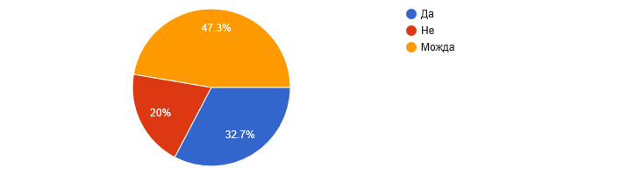
Извор: Aнализе проблема и потреба младих са подручја града Теслића
На питање да ли би се бавили волонтерским радом 32,7% младих одговорило је потврдно. Петина младих, тј. 20% њих није заинтересовано за волонтерски рад, док 43,7% испитаника се изјаснило неодлучним када је у питању волонтирање.

Графикон број 35. Шта Вас спречава да волонтирате?
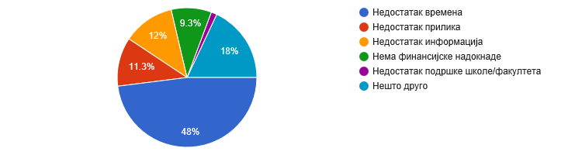
Извор: Aнализе проблема и потреба младих са подручја града Теслића
Готово половина испитаника, тачније њих 48% тврди да не волонтира због недостатка времена. Остали разлози које млади наводе су: недостатак информација, недостатак прилика и чињеница да нема финансијске надокнаде. 18% испитаника тврди да не волонтирају из неких других разлога.

Графикон број 36. Врсте волонтерских активности које би млади радили
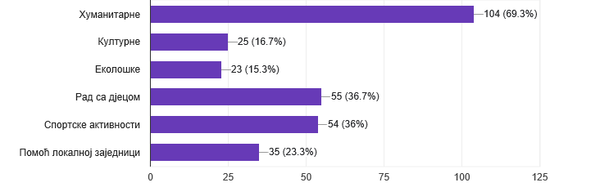
Извор: Aнализе проблема и потреба младих са подручја града Теслића

Највећи број испитаника су се изјаснили да би најрадије радили хуманитарне волонтерске активности. Остале волонтерске активности које би млади радили су: рад са дјецом, спортске активности и помоћ локалној заједници. Мањи број испитаника би се бавио културним и еколошким волонтерским активностима.

Графикон број 37. Волонтирање као радно искуство
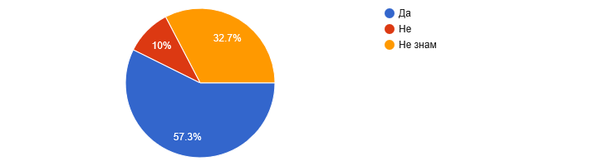
Извор: Aнализе проблема и потреба младих са подручја града Теслића

На питање да ли би се радије бавили волонтирањем уколико би им било признато као радно искуство, 57,3% испитаника је одговорило потврдно, 10% испитаника одрично, док 32,7% њих остаје неодлучно.
Претходно анализирани показатељи јасно дају до знања да тренутна заинтересованост младих за волонтирање није на високом нивоу. Иако је волонтирање веома корисно за лични развој, велики број младих људи не препознаје све предности које оно може понудити. У многим случајевима, млади људи су више фокусирани на своје непосредне потребе, као што су образовање, рад и финансијска независност, те не посвећују довољно пажње волонтерским активностима. Поред тога, недостатак адекватних информација о могућностима волонтирања и недостатак свijести о позитивним ефектима које волонтирање може имати на њихов професионални и лични живот често одвраћа младе од учешћа.
Други велики изазов у промоцији волонтирања младих јесте недостатак добро организованих и доступних волонтерских програма. Многи млади људи не знају гдjе да се пријаве или који су им програми на располагању. Поред тога, постоји недостатак структурираних програма који би омогућили младима да стекну врijедне вештине и искуства која могу бити од користи за њихову будућност. У многим заједницама, волонтирање остаје неформално и понекад недовољно препознато од стране институција и послодаваца, што може довести до неразумijевања врijедности овог облика активности.
Волонтирање младих понекад није адекватно признато или награђено, иако је изузетно значајно за развој друштва. Често млади волонтери не добијају довољно подршке, било у виду ресурса, или у виду јавног признања за свој рад. Важно је да волонтери буду признати за свој допринос, било кроз сертификате, награде или јавно признање, како би се мотивисали да наставе са својим активностима. Такође, подршка волонтерским организацијама у облику финансијских средстава и ресурса неопходна је за континуирано пружање квалитетних и доступних програма младима. Многи млади људи, посебно студенти и они који су запослени, имају тешкоћа у балансирању волонтерских активности са својим обавезама као што су учење, посао и лични живот. Овај проблем се често јавља због недостатка флексибилности у организовању волонтерских програма који би били усклађени са слободним временом младих.
Волонтирање младих има велики потенцијал да обогати животне и професионалне вjештине младих људи, али и да значајно побољша друштвену стварност. Међутим, да би ова активност постала приступачнија и привлачнија, потребно је рjешити изазове као што су недостатак развијене културе волонтирања, организације и подршке. Стварањем структурираних и препознатљивих волонтерских програма, као и кроз институционално признавање волонтерског рада, можемо створити услове за повећано учешће младих у волонтерским активностима, што ће на крају користити не само њима, већ и друштву у цjелини.

Визија: Млади активно учествују у волонтерским активностима.

Проблем 1: Недостатак мотивације и свијести о важности волонтирања младих.

Циљ 1: Подићи свијест младих о важности волонтирања и мотивисати их на активније учешће у волонтерслим акцијама.

Жељени резултати:

• Повећан број младих укључених у волонтерске активности.

Проблем 2: Непостојање организованог волонтерског сервиса на нивоу локалне заједнице.

Циљ 2: Успоставити волонтерски сервис на нивоу локалне заједнице.

Жељени резултати:
• Успостављени и препознатљиви волонтерски програми за младе.

Проблем 3: Недовољна подршка и признање волонтерског рада.

Циљ 3: Наградити и подржати младе волонтере како би се мотивисали на активно учешће.

Жељени резултати:
• Унапријеђен систем признавања и подршке волонтерском ангажману.

Визија: Млади се активно баве волонтерским радом

Стратешки циљеви | Жељени резултати | Мјере | Период провођења | Партнери у реализацији | Трошкови (КМ)
1.  Подићи свијест младих о важности волонтирања и мотивисати их на активније учешће у волонтерслим акцијама. | 1.1.  Повећан број младих укључених у волонтерске активности. | 1.1.1. Промоција волонтеризма међу младима кроз кампање, јавне догађаје и медијске активности | 2026-2030 | - Градска управа  - Одјељење за друштвене дјелатности  - Образовне установе  - Медији  - НВО
 |  | 1.1.2. Организација волонтерских акција од локалног значаја (екологија, социјална заштита, култура, спорт…) | 2026-2030 | - Градска управа  - Јавне институције  - НВО
2.  Успоставити волонтерски сервис на нивоу локалне заједнице. | 2.1.  Успостављени и препознатљиви волонтерски програми за младе. | 2.1.1.  Успостављање локалног волонтерског сервиса за младе. | 2026-2030 | - Градска управа  - НВО  - Донатори
 |  | 2.1.2.  Подршка развоју дугорочних волонтерских програма у сарадњи са институцијама и јавним предузећима | 2026-2030 | - Градска управа  - Црвени крст  - Јавне установе
 |  | 2.1.3.  Усвајање стратешког документа волонтерске политике на локалном нивоу. | 2026-2030 | - Градска управа  - Одјељење за друштвене дјелатности
3.  Наградити и подржати младе волонтере како би се мотивисали на активно учешће. | 3.1.  Унапријеђен систем признавања и подршке волонтерском ангажману. | 3.1.1.  Увођење система евиденције и потврда о волонтерском ангажману младих. | 2026-2030 | - Градска управа  - Одјељење за друштвене дјелатности  - Црвени крст  - НВО
 |  | 3.1.2.  Додјела признања и награда за активне волонтере и волонтерске иницијативе | 2026-2030 | - Градска управа  - Одјељење за друштвене дјелатности  - НВО
 |  | 3.1.3.  Додјела стипендија за младе активисте и волонтере | 2026-2030 | - Градска управа  - Одјељење за друштвене  - НВО

6.11. Безбједност младих

Безбједност младих представља један од најважнијих аспеката у обезбјеђивању квалитетног живота и развоја младих људи у свим друштвеним заједницама. Млади људи су посебно осјетљиви на факторе који угрожавају њихову сигурност, како физичку тако и психолошку, те је потребно створити свеобухватну и подржавајућу средину која ће им омогућити безбрижан одгој, образовање и раст. У складу с тим, важно је разматрати неке од кључних проблема који утичу на безбједност младих у нашој заједници.
Графикон број 38. Да ли сте задовољни безбједоносном ситуацијом у свом мјесту?
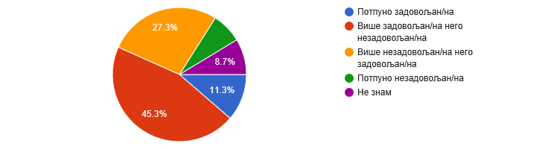
Извор: Aнализе проблема и потреба младих са подручја града Теслића

Највећи број младих испитаника изјавили су да су више задовољни него незадовољни безбједоносном ситуацијом у своме мјесту, њих 45,3% испитаника. Проценат од 11,3% тврде да су потпуно задовољни. Више незадовољних него задовољних младих је 27,3%. Потпуно незадовољни безбједоносном ситуацијом у свом мјесу су 7,4% испитаника док њих 8,7% нема став о овој теми.

Графикон број 39. Фактори који угрожавају безбиједност младих
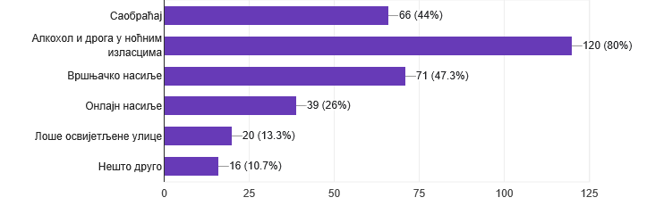
Извор: Aнализе проблема и потреба младих са подручја града Теслића
Када смо упитали младе који су то фактори који највише угрожавају њихову безбиједност, убједљиво највећи број њих је рекао да су то дрога и алкохол у ноћним изласцима. Осим ових фактора млади наводе и вршњачко насиље, саобраћај, он-лајн насиље и слабо освијетљене улице.
Графикон број 40. Да ли си био/ла свједок неких од дешавања у задњих 12 мјесеци?
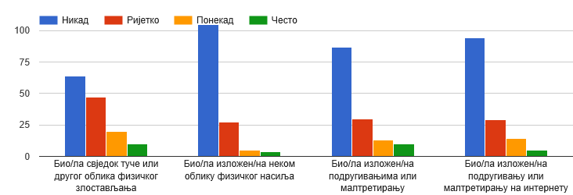
Извор: Aнализе проблема и потреба младих са подручја града Теслића

Према истраживању 45,4% младих испитаника никад није било свједок туче или неког другог облика физичког злостављања, 33,3% њих је ријетко било свједок туче или другог облика физичког злостављања, 14,2% понекад је било присутно тучи или другом облику физичког злостављања, а само 7,1% је било често присутно овом облику злостављања.
Да никада нису били изложени физичком насиљу одговорило је 74,6% младих испитаника, ријетко је било изложено њих 19,1%, понекад је овом облику насиља било изложено 3,5% испитаника, а 2,8% је често било изложено физичком облику насиља.
Од укупног броја испитаника, њих 62,2% никад није било изложено подругивању или малтретирању, 21,4% њих је ријетко било изложено подругивању, а 9,3% младих испитаника изјаснило се да су понекад били изложени подругивањима и малтретирању. Нешто већи проценат у односу на физичко насиље, односно 7,1% младих испитаника изјаснило се да је често било изложено подригивању и малтретирању.
Према резултатима истраживања, 66,2% младих испитаника никад није било изложено подругивању или малтретирању на интернету, 20,5% се изјаснило да је ријетко кад било изложено малтретирању на интернету. Малтретирању и подругивању на интернету понекад, било је изложено 9,7% испитаника, а 3,6% њих је често било изложено подругивању или малтретирању на интернету.

Графикон број 41. Потребе за програмом дигиталне сигурности
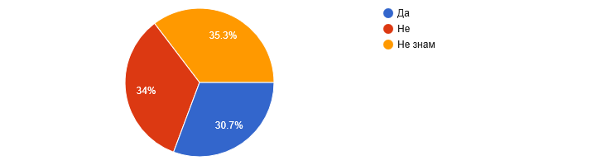
Извор: Aнализе проблема и потреба младих са подручја града Теслића

На питање да ли им је потребно више програма дигиталне сигурности, 30,7% младих испитаника одговорило је потврдно. Њих 34% изјавило је да немају потребе за овим видом едукације, док је 35,3% испитаника неодлучно по овом питању.

Графикон број 42. Колико сте задовољни радом полицијских служби?
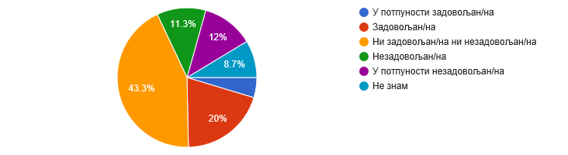
Извор: Aнализе проблема и потреба младих са подручја града Теслића

На питање колико су задовољни радом полицијских служби, највећи број младих 43,3% је одговорило да нису ни задовољни ни незадовољни. Задовољних је 20% испитаника, а потпуно задовољних 4,7%. Проценат од 11,3% испитаника су изјавили да су незадовољни и још њих 12% потпуно незадовољних.
Млади су често изложени различитим облицима насиља и дискриминације, било да се ради о физичком, психолошком или сексуалном насиљу. Међу најозбиљнијим облицима насиља који погађају младе људе јесу вршњачко насиље, мобинг у школама, интернет насиље и дискриминација на основу пола, расе, сексуалне оријентације или других карактеристика.
Такође, вршњачки притисак игра значајну улогу у животима младих. Многи се осјећају принуђени да испуне одређена очекивања или да се укључе у ризичне активности као што су коришћење алкохола и дрога, због страха од одбацивања или изолације. Вршњачки притисак може такође водити ка самоповређивању, поремећајима у исхрани и другим психолошким проблемима који имају дугорочне посљедице на живот младих људи.
Један од главних узрока проблема безбједности младих јесте недостатак адекватних превентивних програма и едукације који су фокусирани на заштиту младих од различитих ризика. Иако постоје поједини програми који се баве превенцијом насиља, зависности или стреса, они нису довољно интегрисани у образовни систем и локалну заједницу.
Млади људи требају више информација и алата који ће им омогућити да препознају и реагују на ризике који угрожавају њихову сигурност. Превентивни програми морају се фокусирати на развој вјештина као што су асертивност, управљање стресом, рјешавање конфликата и друга емоционална и социјална умећа. Такође, требало би подстицати младе да се осјећају као активни чланови друштва који могу допринијети већој безбједности и сигурности своје заједнице.
Безбједност младих није само питање физичке сигурности, већ и психолошке и социјалне добробити. Стварање сигурне средине за младе захтијева сталну сарадњу између различитих институција и друштвених актера. Превенција насиља, борба против дискриминације и вршњачког притиска, као и јачање превентивних програма, представљају кључне аспекте у изградњи сигурније будућности за младе људе у нашој заједници.

Визија: Млади се осјећају безбједно у својој локалној заједници.

Проблем 1: Недостатак осјећаја сигурности на јавним мјестима код младих.

Циљ 1: Осигурати да се млади осјећају сигурно у јавним просторима.

Жељени резултати:
• Млади се осјећају сигурно у јавним просторима.

Проблем 2: Млади су често изложени насиљу, дискриминацији и вршњачком притиску.

Циљ 2: Јачање личне и друштвене безбједности младих.

Жељени резултати:
• Смањена изложеност младих насиљу, дискриминацији и вршњачком притиску.

Проблем 3: Млади не знају коме се обратити када им је угрожена безбиједност.

Циљ 3: Осигурати бољу сарадњу надлежних институција у циљу заштите младих.

Жељени резултати:
• Унапријеђени превентивни механизми заштите младих.
Визија: Млади се осјећају безбједно у својој локалној заједници.

Стратешки циљеви | Жељени резултати | Мјере | Период провођења | Партнери у реализацији | Трошкови (КМ)
1.  Осигурати да се млади осјећају сигурно у јавним просторима. | 1.1.  Млади се осјећају сигурно у јавним просторима. | 1.1.1.  Идентификација небезбједних јавних простора и предлагање мјера унапређења (освјетљење, надзор, уређење простора) | 2026-2030 | - Градска управа  - Мјесне заједнице  - Јавна предузећа
 | 1.1.  Млади се осјећају сигурно у јавним просторима. | 1.1.2.  Спровођење кампања и јавних акција за промоцију културе ненасиља и толеранције | 2026-2030 | - Омладинске организације  - НВО  - Медији
2.  Јачање личне и друштвене безбједности младих. | 2.1.  Смањена изложеност младих насиљу, дискриминацији и вршњачком притиску. | 2.1.1.  Реализација едукативних програма и радионица о превенцији насиља, дискриминације и говора мржње | 2026-2030 | - Образовне установе  - Министарство просвјете и културе РС  - НВО
2.  Јачање личне и друштвене безбједности младих. |  | 2.1.2.  Успостављање програма вршњачке подршке и савјетовања за младе | 2026-2030 | - Образовне установе  - Центар за младе  - НВО
3.  Осигурати бољу сарадњу надлежних институција у циљу заштите младих. | 3.1.  Унапријеђени превентивни механизми заштите младих. | 3.1.1.  Развој и имплементација локалних превентивних програма за безбједност младих (радионице, кампови, обуке) | 2026-2030 | - Градска управа  - Образовне установе  - Центар за социјални рад  - Полицијска станица  - НВО
 | 3.1.  Унапријеђени превентивни механизми заштите младих. | 3.1.3.  Јачање сарадње између институција у области заштите младих (школе, социјалне службе, полиција). | 2026-2030 | - Градска управа  - Образовне установе  - Центар за социјални рад  - Полицијска станица  - НВО

6.12. Млади таленти и изврсна омладина

Развој и подршка младима са изванредним способностима и талентима представља један од најважнијих аспеката стварања одрживог друштвеног и економског развоја. Млади таленти су будућност сваког друштва, али да би тај потенцијал био потпуно остварен, неопходно је осигурати подршку и услове који ће им омогућити да се изразе и напредују. На жалост, у многим заједницама, укључујући и нашој, таленти људи остају недовољно препознати и често су ускраћени од неопходних ресурса и мотивације да достигну свој пуни потенцијал. Ово поглавље се бави проблемима који ограничавају развој младих талената и нуди могуће смјернице за побољшање.
Графикон број 43. Препреке за развој талената код младих
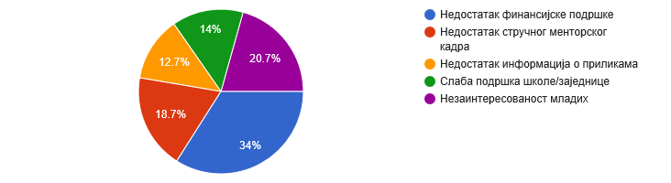
Извор: Aнализе проблема и потреба младих са подручја града Теслића

Истраживање је показало како највећи број младих, њих 34% сматра да је највећа препрека за развој талената код младих недостатак финансијске подршке. Осим овог разлога, млади наводе још неке факторе као што су: незаинтересованост младих 20,7%, недостатак стручног менторског кадра 18,7%, слаба подршка школе/заједнице 14% и недостатак информација о приликама 12,6%.

Графикон број 44. Подршка талентованој омладини
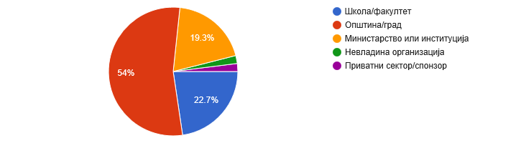
Извор: Aнализе проблема и потреба младих са подручја града Теслића
Више од половине младих сматра да највећу подршку талентованој омладини треба да пружи град. Нешто мањи број испитаника сматра да су одговорни школа/факултет и министарство. Најмањи проценат испитаника, тачније њих 2% сматра да подршку треба дати невладин сектор и такође 2% сматра да младим талентима треба помоћи приватни сектор.

Графикон број 45. Да ли град довољно подржава талентовану омладину?

Извор: Aнализе проблема и потреба младих са подручја града Теслића

Свега 12% испитаника сматра да град у довољној мјери подржава талентовану омладину. Више од половине младих, тачније 54% сматра да постоји дјелимична подршка, док 34% испитаника мисли како град не подржава у довољној мјери талентовану омладину.

Графикон број 46. У којим областима би требало да град више подржи таленте?
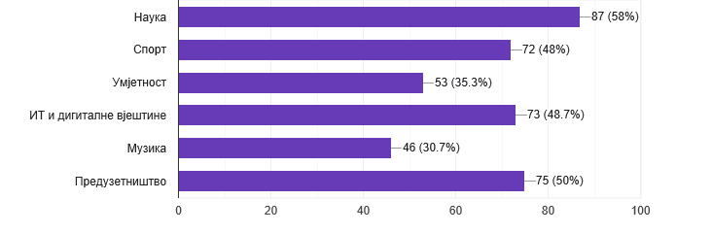
Извор: Aнализе проблема и потреба младих са подручја града Теслића

На наше питањеу којим областима би требало да град више подржи таленте добили смо различите одговоре. Испитаници сматрају да су те области: наука, предузетништво, ИТ и дигиталне вјештине, спорт, умјетност и музика.
Један од главних проблема са којима се суочавају млади таленти јесте недостатак системске подршке која би била усмјерена на њихово препознавање, развој и подстицање. Иако постоје појединачни напори на нивоу школа, организација или иницијатива које настоје да подрже талентоване младе, недостатак координисаног и интегрисаног приступа на локалном и националном нивоу значи да многи таленти остају непрепознати или недовољно развијени. Многи млади људи који показују изванредне способности у спорту, умјетности, науци или другим областима не добијају адекватну подршку и ресурсне могућности које су им потребне за даљи напредак.
Без јасне стратегије за подршку талентима, они често остају без усмеравања које би им помогло да усмјере свој потенцијал на најбољи могући начин. Овакав недостатак подршке у већини случајева доводи до одласка младих талената у друге средине где су им доступни бољи услови за развој, што даље погоршава ситуацију у локалним заједницама.
Млади таленти су витални за будућност сваког друштва. Они су извор иновација, креативности и напредног размишљања. Међутим, да би се њихов потенцијал реализовао, неопходно је створити окружење које ће их подстицати и подржавати. То подразумијева развој система за препознавање и подршку талентима, као и стварање стимулативних мјера које ће омогућити младима да остану и напредују у својој локалној заједници. Са адекватном подршком, млади таленти могу значајно допринјети развоју друштва, економије и културе.

Визија: Млади имају прилику и могућности да развију своје таленте.

Проблем 1: У тренутном систему образовања тешко је препознати талентовану омладину, тј. њихови таленти теже долазе до изражаја због недостатка прилика.

Циљ 1: Препознати и пратити младе таленте од најранијег животног доба.
Жељени резултати:
• Успостављен систем препознавања и праћења младих талената.

Проблем 2: Недовољан број часова додатне наставе за ученике који показују посебан интерес за одређену област и даровите ученике, гдје би им било омогућено стицање додатних знања и стицање нових компетенција.

Циљ 2: Даровитим ученицима и свим ученицима који показују интерес за одеђени предмет, омогућити већи број часова додатне наставе гдје ће стечена знања из одређених области подизати на виши ниво и стицати нове компетенције.
Жељени резултат:
Даровитим ученицима и ученицима који показују интерес за одређени предмет, омогућен већи број часова додатне наставе гдје ће стечена знања из одређене области подизати на виши ниво и стицати нове компетенције

Проблем 3: Недовољна подршка развоју талената код омладине.

Циљ 3: Повећати број програма подршке талентованој омладини.
Жељени резултати:
• Повећан број програма подршке развоју изврсности.

Проблем 4: Талентовани млади због слабих услова да развијају своје таленте одлазе из локалне заједнице.
Циљ 4: Унаприједити услове за задржавање изврсних младих у локалној заједници.
Жељени резултати:
• Унапријеђени услови за задржавање изврсних младих у локалној заједници.

Визија: Млади имају прилику и могућности да развију своје таленте.

Стратешки циљеви | Жељени резултати | Мјере | Период провођења | Партнери у реализацији | Трошкови (КМ)
1.  Препознати и пратити младе таленте од најранијег животног доба. | 1.1.  Успостављен систем препознавања и праћења младих талената. | 1.1.1.  Идентификација талентованих и изврсних младих кроз сарадњу са школама, спортским и културним организацијама | 2026-2030 | - Образoвне установе  - Спортски клубови  - Културни центар  - НВО
 |  | 1.1.2.  Успостављање базе података и евиденције младих талената на локалном нивоу | 2026-2030 | - Образoвне установе  - Градска управа
2.  Даровитим ученицима и свим ученицима који показују интерес за одеђени предмет, омогућити већи број часова додатне наставе гдје ће стечена знања из одређених области подизати на виши ниво и стицати нове компетенције. | 2.1.  Даровитим ученицима омогућено стицање компетенција и проширивање постојећих знања из области за које показују посебан интерес. | 2.1.1.  Унаприједити наставне планове уврштавањем више часова додатне наставе из области у којој даровити ученици показују највиши интерес за интелектуалним усавршавањем. | 2026-2030 | - Градска управа:  - НВО  - Образовне установе  - Привредни савјет
 |  | 2.1.2.  Кроз сарадњу са образовним институцијама, на часовима додатне надставе омогућити присуство стручњака из области за које је обезбијеђена додатна настава. | 2026-2030
3.  Повећати број програма подршке талентованој омладини. | 3.1.  Повећан број програма подршке развоју изврсности. | 3.1.1.  Додјела стипендија, грантова и финансијске подршке за усавршавање талентованих младих | 2026-2030 | - Градска управа  - Донатори
3.  Повећати број програма подршке талентованој омладини. | 3.1.  Повећан број програма подршке развоју изврсности. | 3.1.2.  Подршка учешћу младих талената на такмичењима, смотрама и програмима размјене | 2026-2030 | - Образовне установе  - НВО  - Спортски савези
4.  Унаприједити услове за задржавање изврсних младих у локалној заједници. | 4.1.  Унапријеђени услови за задржавање изврсних младих у локалној заједници | 4.1.1.  Развој програма менторства и стручних пракси у сарадњи са локалним институцијама и привредом | 2026-2030 | - Привредни субјекти  - Јавне установе  - НВО
 |  | 4.1.2.  Промоција изврсности и јавна признања за младе таленте (награде, јавни догађаји) | 2026-2030 | - Градска управа  - Медији  - НВО

6.13. Млади и дијаспора

Млади људи који живе и раде у дијаспори представљају значајан потенцијал за развој своје матичне земље, али тренутно се та веза не користи у пуном капацитету. Дијаспора има огроман потенцијал да подржи развој локалних заједница кроз преношење знања, инвестиције, искуства и ресурса. Међутим, недостатак развијених механизама сарадње са младима из дијаспоре, као и слаба искоришћеност тог потенцијала, ограничава могућности за заједнички раст и развој. Ово поглавље разматра проблеме и изазове који се односе на однос између младих и дијаспоре и нуди могуће смјернице за побољшање те сарадње.
Упркос томе што значајан број младих људи из матичне земље живи у дијаспори, механизми за успостављање и унапређење сарадње са њима су недовољно развијени. Дијаспора представља важан ресурс који може донијети значајну помоћ у различитим областима, али често постоји недостатак институционализованих канала за комуникацију и сарадњу. Млади у дијаспори, као и они који се враћају, не знају увек гдје и како могу да се укључе у иницијативе које се односе на развој локалних заједница, било да се ради о преношењу знања, остваривању инвестиција или подршци младима у матичној земљи.
Успостављање јасних механизама сарадње и комуникације између младих у дијаспори и институција у матичној земљи може значајно побољшати ангажовање младих из дијаспоре и олакшати пренос корисних ресурса и знања.
Графикон број 47. Допринос младих из дијаспоре локалној заједници
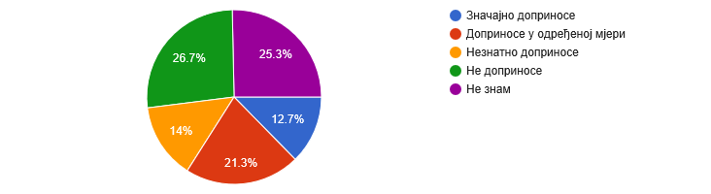
Извор: Aнализе проблема и потреба младих са подручја града Теслића

Млади обухваћени истраживањем сматрају да дијаспора, тачније млади из дијаспоре немају значајан допринос када је у питању развој локалне заједнице. Свега 12% младих сматра да млади из дијаспоре значајно доприносе локалној заједници. Нешто већи проценат од 21,3% сматра да постоји допринос у одређеној мјери. 14% испитаника сматра да млади из дијаспоре незнатно доприносе локалној заједници, док 26,7% њих сматра да уопште не доприносе. Једна четвртина испитанка, тачније 25,3% нема формирано мишљење када је у питању ова теорија.
Графикон број 48. Програми умрежавања са дијаспором
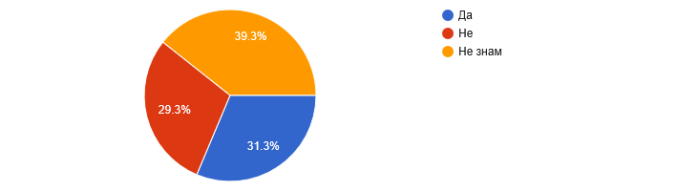
Извор: Aнализе проблема и потреба младих са подручја града Теслића
На питање да ли би учествовали у програмима умрежавања са дијаспором, млади испитаници су имали подијељена мишљења. Трећина испитаника, тачније 31,3% њих је заинтересовано за учешће у оваквим програмима. Насупрот њих имамо 29,3% испитаника који нису заинтересовани за програме умрежавања са дијаспором. Преосталих 39,4% испитаника немају јасно формиран став о оваквом виду сарадње.
Млади људи из дијаспоре представљају важан ресурс за развој матичне земље, али како би се тај потенцијал искористио, потребно је развити механизме који ће олакшати сарадњу, повратак и привремено ангажовање младих стручњака, инвеститора и предузетника. Стварањем стимулативних програма, информационих платформи и нових иницијатива, може се значајно побољшати однос младих из дијаспоре и локалних заједница, што ће на крају довести до већег друштвеног и економског развоја.

Визија: Млади активно сарађују са дијаспором.

Проблем 1: Лоша повезаност и комуникација између младих из локалне заједнице и младих који живе и раде у дијаспори.

Циљ 1: Успоставити механизме комуникације између младих из локалне заједнице и младих из дијаспоре.

Жељени резултати:
• Успостављени функционални механизми комуникације са младима у дијаспори.

Проблем 2: Млади из дијаспоре не доприносе у значајној мјери локалном развоју.

Циљ 2: Укључити младе из дијаспоре у локалним културним и спортским манифестацијама, образовању, привреди и друштвеним дешавањима.

Жељени резултати:
• Повећан допринос дијаспоре локалном развоју.

Проблем 3: Млади се из дијаспоре ријетко враћају у своју локалну заједницу.

Циљ 3: Унаприједити програме повратка младих из дијаспоре и привременог ангажмана на територији локалне заједнице.

Жељени резултати:
• Унапријеђени програми повратка и привременог ангажмана.

Визија: Млади активно сарађују са дијаспором.

Стратешки циљеви | Жељени резултати | Мјере | Период провођења | Партнери у реализацији | Трошкови (КМ)
1.  Успоставити механизме комуникације између младих из локалне заједнице и младих из дијаспоре. | 1.1.  Успостављени функционални механизми комуникације са младима у дијаспори. | 1.1.1.  Успостављање базе података и комуникационе платформе за младе у дијаспори | 2026-2030 | - Градска управа  - Центар за младе  - НВО
 |  | 1.1.2. | 2026-2030 | - Градска управа:  - Омладинске организације  - Дијаспора
  Организација годишњих форума, онлајн сусрета и тематских догађаја младих из дијаспоре
2.  Укључити младе из дијаспоре у локалним културним и спортским манифестацијама, образовању, привреди и друштвеним дешавањима.  3.  Унаприједити програме повратка младих из дијаспоре и привременог ангажмана на територији локалне заједнице. | 2.1.  Повећан допринос дијаспоре локалном развоју.  3.1.  Унапријеђени програми повратка и привременог ангажмана | 2.1.1.  Укључивање младих из дијаспоре у локалне развојне пројекте (менторство, савјетовање, трансфер знања) | 2026-2030 | - Локалне институције  - Образовне установе  - НВО
 |  | 2.1.2.  Подршка иницијативама и инвестиционим пројектима младих из дијаспоре | 2026-2030 | - Градска управа  - Привредни субјекти  - Донатори
 |  | 3.1.1.  Развој програма краткорочних пракси, љетних школа и волонтерских ангажмана за младе из дијаспоре | 2026-2030 | - Градска управа  - Јавне установе  - Образовне установе  - НВО
 |  | 3.1.2.  Промоција могућности повратка и реинтеграције младих из дијаспоре (информациони пакети, савјетовање) | 2026-2030 | - Градска управа  - Завод за запошљавање  - НВО

7. ЕВАЛУАЦИЈА И МОНИТОРИНГ

Евалуација је процес, обично систематичан и објективан колико је то могуће, којим се одређује вриједности или значај активности, политике или програма, планиране интервенције, интервенције у току или завршене интервенције.

Евалуација Омладинске политике помаже да се одговори на питања о интервенцији као што су:

• Kоји су утицаји проведених мјера из Омладинске политике?
• Проводе ли се мјере у складу с планом?
• Kо и какву корист има од проведених мјера?

Мониторинг је стална функција која користи системско прикупљање података о одређеним индикаторима да би се менаџменту и главним укљученим странама текуће развојне интервенције осигурали показатељи степена унапређења и остварења циљева и унапређења у употреби додијељених средстава.

Мониторинг и евалуација Омладинске политке града Теслића требају се заснивати на праћењу и вредновању резултата. Систем заснован на резултатима помаже креаторима Омладинске политике, онима који су је усвојили и онима који прате њене резултате у односу на циљну групу, те другим укљученим странама да одговоре на основна питања о томе јесу ли остварени предвиђени резултати.

Мониторинг заснован на резултатима јесте сталан процес прикупљања и анализирања информација заснованих на кључним индикаторима те поређење стварних резултата с очекиваним резултатима како би се одредило колико добро се имплементира Омладинска политика. То је континуиран процес одређивања унапређења ка експлицитним, краткорочним, средњорочним и дугорочним резултатима праћењем показатеља кретања ка остварењу специфичних, унапријед одређених циљева (резултата) употребом индикатора.

Мониторинг заснован на резултатима осигурат ће повратну информацију о унапређењу (или непостојању унапређења) онима који доносе одлуке, који информације могу користити на различите начине како би побољшали учинак. Мониторинг укључује одређивање унапређења ка остварењу резултата или утицаја. Резултат се не може одредити директно, стога је одређен сет индикатора који, кад се правилно измјере, осигуравају информације о томе јесу ли остварени или нису остварени исходи или жељени учинци, тј. јесу ли предузете мјере допринијеле приближавању испуњења визије Омладинске политике града Теслића.

Закон о младима Федерације Босне и Херцеговине („Службене новине Федерације БиХ“, 36/10).
Закон о омладинском организовању Републике Српске („Службени гласник РС-а“, 98/04, 119/08, 1/12).
Закон о младима Брчко дистрикта Босне и Херцеговине („Службени гласник Брчко дистрикта БиХ“, 18/17).

